Міністерство освіти і науки України
Ніжинський державний університет імені Миколи Гоголя
Навчально-науковий інститут природничо-математичних, медико-біологічних наук та інформаційних технологій
Кафедра географії, туризму та спорту

Галузь знань: 01 Освіта/Педагогіка
Спеціальність: 014 Середня освіта (Географія)

КВАЛІФІКАЦІЙНА РОБОТА
на здобуття освітнього ступеня магістр
Дослідження закладів розміщення та ресторанного господарства Ніжинського району: туристично-краєзнавчий аспект

Студентки Кичко Ярини Валеріївни

Науковий керівник: Філоненко Ю.М.
кандидат географічних наук, доцент

Рецензент: Барановський М.О.,
доктор географічних наук, прфесор

Рецензент: Когатько Ю.Л.
кандидат географічних наук, старший
науковий співробітник відділу
досліджень якості життя населення
Інституту демографії та соціальних
досліджень імені М.В.Птухи
НАН України

Допущено до захисту 16.12.2022 р.

Завідувач кафедри _________(доц. Остапчук В.В.)

Ніжин - 2022

Анотація
до кваліфікаційної роботи на здобуття кваліфікації: магістр географії, туризмознавець, викладач географії
Тема: Дослідження закладів розміщення та ресторанного господарства Ніжинського району: туристично-краєзнавчий аспект
Автор: Кичко Я. В.
Науковий керівник: доц. Філоненко Ю.М.
Кваліфікаційна робота присвячена вивченню такої важливої складової сфери туризму, як заклади розміщення та ресторанного господарства. В роботі розглянуто етапи становлення готельного та ресторанного господарства в Україні, рівень його розвитку, регіональні відмінності та сучасні проблеми. Проаналізовано особливості розвитку та сучасний стан закладів готельно-ресторанного господарства у Ніжинському районі. Визначено шляхи застосування результатів дослідження на уроках географії та в позакласній діяльності.
Ключові слова: туризм, заклади розміщення, заклади харчування, ресторан, готель, кафе, Ніжинщина.
Аnnotation
to the qualification work for obtaining the qualification: master of geography, tourism expert, teacher of geography
Topic: Research of accommodation and restaurant facilities of Nizhyn district: tourist and local lore aspect
Author: Kichko Ya. V.
Scientific adviser: docent Filonenko Yu.M.
Qualification work is devoted to the study of such an important component of tourism as accommodation and restaurants. The paper considers the stages of formation of the hotel and restaurant industry in Ukraine, the level of its development, regional differences and current issues. Peculiarities of development and current state of hotel and restaurant establishments in Nizhyn district are analyzed. The ways of application of research results in geography lessons and in extracurricular activities are determined.
Key words: tourism, accommodation establishments, food establishments, restaurant, hotel, cafe, Nizhyn region.

ЗМІСТ
ВСТУП 4
РОЗДІЛ І. ТЕОРЕТИКО-МЕТОДИЧНІ ПІДХОДИ ДО ВИВЧЕННЯ ЗАКЛАДІВ РОЗМІЩЕННЯ ТА РЕСТОРАННОГО ГОСПОДАРСТВА, ЯК ВАЖЛИВИХ СКЛАДОВИХ ТУРИСТИЧНОГО БІЗНЕСУ В УКРАЇНІ. 10
1.1. Поняття про готельне та ресторанне господарство, як основну складову туристичної галузі нашої держави. 10
1.2. Методичні основи дослідження закладів розміщення та ресторанного господарства Ніжинського району. 16
Висновки до розділу 1 19
РОЗДІЛ ІІ. СТАНОВЛЕННЯ ТА РОЗВИТОК ГОТЕЛЬНОГО І РЕСТОРАННОГО ГОСПОДАРСТВА В УКРАЇНІ. 21
2.1. Основні етапи становлення готельного і ресторанного господарства в нашій країні. 21
2.2. Рівень розвитку та регіональні відмінності готельного і ресторанного господарства в Україні. 24
2.3. Сучасні проблеми розвитку готельного і ресторанного господарства в Україні. 29
Висновки до розділу 2 32
РОЗДІЛ ІІІ. ЗАКЛАДИ ГОТЕЛЬНО-РЕСТОРАННОГО ГОСПОДАРСТВА НІЖИНСЬКОГО РАЙОНУ. 34
3.1. Розвиток готельно-ресторанного господарства на Ніжинщині. 34
3.2. Головні об’єкти готельно-ресторанного господарства в Ніжинському районі. 35
Висновки до розділу 3 50
РОЗДІЛ ІV. ВИКОРИСТАННЯ РЕЗУЛЬТАТІВ ДОСЛІДЖЕННЯ ЗАКЛАДІВ РОЗМІЩЕННЯ ТА РЕСТОРАННОГО ГОСПОДАРСТВА НІЖИНСЬКОГО РАЙОНУ В ШКІЛЬНОМУ КУРСІ ГЕОГРАФІЇ. 51
4.1. Вивчення проблематики сектору розміщення та харчування в туризмі у 9, 10 та 11 класах. 51
4.2. Використання результатів дослідження в позаурочній роботі та для організації екскурсій. 57
Висновки до розділу 4. 60
ВИСНОВКИ 61
СПИСОК ВИКОРИСТАНИХ ДЖЕРЕЛ 63

ВСТУП
Актуальність теми. На сучасному історичному етапі економічного розвитку відбувається трансформація індустріальної економіки в постіндустріальну. Все більше поглиблюється глобалізація, а поряд з нею розвиток міжнародного туризму. Це стимулює активну розбудову туристичної інфраструктури, а особливо ресторанного та готельного господарства.
Досвід багатьох країн світу підтверджує той факт, що туризм є важливою складовою економіки і здатен приносити значні надходження до бюджету держави. Тому розвиток власної туристичної галузі є важливим для України. Залучення вітчизняних та іноземних інвестицій у створення туристичної інфраструктури, активна рекламна діяльність тощо, здатні підвищити конкурентоспроможність нашої держави у сфері туризму. Важливою умовою входження України до переліку популярних туристичних держав є створення мережі сучасних закладів розміщення та масового харчування і забезпечення їх повноцінного функціонування.
Дослідження закладів ресторанного та готельного бізнесу, як на загальнодержавному, так і на регіональному рівні, є важливим і актуальним. Це дасть можливість оцінити їх привабливість для туристів та успішно проводити удосконалення й рекламну діяльність з метою збільшення туристичних прибуттів.
Об’єктом вивчення кваліфікаційної роботи є сектор розміщення та ресторанного господарства Ніжинського району, а предметом ̶ особливості розташування та функціонування найпопулярніших його закладів.
Ступінь вивченості теми. Під час аналізу джерел, що стосуються ресторанної та готельної справи було виявлено, що дослідників цікавила переважно теоретична основа (Агафонова Л.Г., Агафонова О.Є. [1], Архіпов В. В. [2, 3, 4], Байлик С. І., Писаревський І. М. [7], Басюк Т.П., Керанчук Т.Л. [10], Давидова О. Ю., Полстяна Н. В. [17]), розвиток сфери в українській державі та в різних регіонах світу (Іванік О.Л. [26], Нечаюк Л. [36], Прокопишин-Рашкевич Л. М., Шадурська Б.О., Петрович Й.М. [37]). Ресторанній та готельній мережі на рівні областей, не кажучи вже про райони, приділялося мало уваги. Це підтверджує актуальність обраної тематики та важливість проведення дослідження.
Метою кваліфікаційної роботи є детальне вивчення історії розвитку, особливостей розміщення та функціонування закладів готельно-ресторанного господарства Ніжинського району і методичні особливості висвітлення даної теми в шкільному курсі географії.
Для досягнення поставленої мети сформовані завдання:
- проаналізувати теоретичну та статистичну інформацію;
- охарактеризувати поняття «готельне господарство» та «ресторанне господарство», як основну складову туристичної галузі України;
- сформувати методичні підходи до вивчення закладів розміщення та ресторанного господарства;
- розглянути основні етапи становлення готельного і ресторанного господарства і нашій країні;
- дослідити рівень розвитку та регіональні відмінності готельного і ресторанного господарства в Україні;
- проаналізувати сучасні проблеми розвитку галузі в Україні;
- визначити історію розвитку готельно-ресторанного господарства на Ніжинщині;
- дослідити найбільш відомі об’єкти готельно-ресторанного господарства в Ніжинському районі;
- виявити підходи до вивчення проблематики сектору розміщення та харчування в туризмі в шкільному курсі географії;
- продемонструвати особливості використання результатів дослідження в позаурочній роботі та для організації екскурсій.
Огляд джерельної бази дослідження. Для детального вивчення закладів розміщення та ресторанного господарства Ніжинського району було проаналізовано велику кількість теоретичного матеріалу. Для розділу 1. «Теоретико-методичні підходи до вивчення закладів розміщення та ресторанного господарства, як важливих складових туристичного бізнесу в Україні» застосовано матеріали: Агафонова Л.Г., Агафонова О.Є. «Туризм, готельний та ресторанний бізнес: Ціноутворення, конкуренція, державне регулювання» [1], Алєшугіна Н.О., Зеленська О.О., Смаль І.В. Основи туристичного країнознавства [2], Архіпов В. В. «Організація ресторанного господарства: навчальний посібник» [4], Архіпов В. В. «Організація ресторанного господарства» [5], Байлик С. І., Писаревський І. М. «Організація готельного господарства» [7], Банєва І.О., Величко О.В. [8] ДСТУ 4281:2004. Заклади ресторанного господарства. Класифікація [11], Давидова О. Ю., Полстяна Н. В. «Організація в ресторанному господарстві (виробництво)» [20], ДСТУ 4269:2003 Послуги туристичні. Класифікація готелів [21], Ковешніков В. С., Мальська М. П., Роглєв Х. Й. «Організація готельно-ресторанної справи» [29], Нечаюк Л. «Готельно-ресторанний бізнес» [36].
Для проведення дослідження в розділі 2. «Становлення та розвиток готельного і ресторанного господарства в Україні» були використані матеріали: Архіпов В. В. «Ресторанна справа: асортимент, технологія і управління якістю продукції в сучасному ресторані» [5], Банєва І.О., Величко О.В. «Основи готельно-ресторанного бізнесу» [8], Басюк Т.П., Керанчук Т.Л. «Економіка готельно-ресторанного бізнесу» [10], Бойко М. Г., Гопкало Л. М. «Організація готельного господарства» [12], Дядечко Л.П. «Економіка туристичного бізнесу» [22], Іванік О.Л. «Тенденції розвитку ресторанного бізнесу України» [26], Кількість діючих підприємств за видами економічної діяльності [19], Мірошник Р. О., Щир І.В. «Розвиток туристичної галузі України: особливості та проблеми» [31], Круль Г.Я. Основи готельної справи [30], Розпорядження Кабінету Міністрів України від 01.08.2013 № 638
«Про схвалення Концепції Державної цільової програми розвитку
туризму та курортів на період до 2022 року» [40]. Сучасні тенденції розвитку готельно-ресторанного бізнесу: міжнародний та національний досвід [45], Філоненко І.М. « Економіка та організація туризму» [46], Філоненко І.М. «Краєзнавство і туризм» [47] Чорненький В. «Сучасний стан адміністративно-правового регулювання вітчизняної туристичної галузі» [48].
Розділ 3. «Заклади готельно-ресторанного господарства Ніжинського району» було досліджено опираючись на джерела: Готелі Ніжина [15], Готелі Ніжина та Ніжинського району [10], Заміський комплекс «Хутір рибацький» [16], Кафе та ресторани [27], Ресторан «Могорич» [38].
Для з’ясування особливостей використання матеріалів дослідження в урочній та позаурочній діяльності під час підготовки розділу 4. «Використання результатів дослідження закладів розміщення та ресторанного господарства Ніжинського району в шкільному курсі географії» були опрацьовані наступні джерела: Навчальна програма з географії 5-9 клас [33], Навчальна програма з географії (рівень стандарту) 10-11 клас [34], Навчальна програма з географії (профільний рівень) 10-11 клас [35], Заміський комплекс «Хутір рибацький» [16].
Методологія. Під час опрацювання теоретичного матеріалу використані методи: аналіз та синтез, опис, узагальнення, порівняльно-географічний. Для проведення дослідження в практичній частині роботи були застосовані: статистичний, графічний, групування, картографічний метод. Програмне забезпечення Microsof Office Word, Microsoft Office Excel та Microsoft Office Paint.
Наукова новизна. Здобутками дослідження проведеного у даній кваліфікаційній роботі є:
- детальний аналіз розвитку ресторанної та готельної справи в Україні та на території Ніжинського району;
- визначення динаміки кількості закладів тимчасового розміщення та харчування в Україні протягом 2010-2020 років;
- проведено групування областей України за кількість закладів ресторанного та готельного бізнесу сумарно протягом 2010-2020 років;
- охарактеризовано та проаналізовано особливості виникнення та функціонування найбільш популярних об’єктів готельно-ресторанного господарства в Ніжинському районі;
- продемонстровано використання результатів дослідження закладів розміщення та ресторанного господарства Ніжинського району в шкільному курсі географії.
Теоретичне та практичне значення отриманих результатів. Виконане дослідження дає змогу більш цілісно розуміти стан розвитку готельного та ресторанного бізнесу в Ніжинському районі Чернігівської області. Це дозволить оцінити кон’юктуру даного виду економічної діяльності, усунути недоліки в його розвитку з метою якісного функціонування у майбутньому. Матеріали роботи можуть бути застосовані для подальшого, ще глибшого дослідження проблематики. А також використовуватися під час викладання шкільного курсу географії.
Апробація результатів роботи. Практичні результати кваліфікаційної роботи частково обговорювалися на ІІ Всеукраїнській науково-практичній конференції «Українське полісся: проблеми та тренди сучасного розвитку» (10-11 лютого 2022 року, м. Ніжин)
Публікації. За матеріалами виконаного дослідження було опубліковано тези і наукову статтю:
- Кичко Я. В. Об’єкти сільського зеленого туризму Ніжинщини / ІІ Всеукраїнська науково-практична конференція «Українське полісся: проблеми та тренди сучасного розвитку» Ніжин: НДУ ім. Гоголя, 2022. С.185-189.
- Кичко Я.В. Вивчення проблематики сектору розміщення та харчування в туризмі у старшій школі / Електронний збірник наукових праць молодих учених факультету математики, природничих наук та технологій Центральноукраїнського державного педагогічного університету імені Володимира Винниченка «Наукові записки молодих учених» Кропивницький: Центральноукраїнський державний педагогічний університет імені Володимира Винниченка, № 10, 2022.
Обсяг та структура роботи. Кваліфікаційна робота загальним обсягом 67 сторінок комп’ютерного тексту складається зі вступу, чотирьох розділів, висновків, списку використаних джерел (з 48 найменувань). Робота містить 32 рисунки.

РОЗДІЛ І. ТЕОРЕТИКО-МЕТОДИЧНІ ПІДХОДИ ДО ВИВЧЕННЯ ЗАКЛАДІВ РОЗМІЩЕННЯ ТА РЕСТОРАННОГО ГОСПОДАРСТВА, ЯК ВАЖЛИВИХ СКЛАДОВИХ ТУРИСТИЧНОГО БІЗНЕСУ В УКРАЇНІ.
  - Поняття про готельне та ресторанне господарство, як основну складову туристичної галузі нашої держави.
Готельне та ресторанне господарство нерозривно пов’язане з поняттям «гостинність». Гостинність ̶ це один з головних принципів суспільного розвитку, моралі та культури народу, домінанта організації обслуговування в туристичній справі, як важливій сфері економіки держави.
Створення позитивно іміджу і як наслідок реклами закладу готельно-ресторанного бізнесу, є основним із завдань гостинності. І хоч поняття являється універсальним, його реалізація багато в чому залежить від історичного розвитку території місцезнаходження, культурної спадщини, географічного розміщення, політичних та соціальних особливостей. Зважаючи на це виокремлюють 3 моделі гостинності:
І. Європейська ̶ характерними особливостями є індивідуальний підхід до кожного клієнта, висока якість обслуговування, соціальна розшарованість у наданні послуг, традиційність, стильність інтер’єрів, низька місткість номерів, розміщення поблизу історичних особливостей або визначних туристичних об’єктів;
ІІ. Азіатська ̶ високий рівень місткості номерного фонду, багатство інтер’єрів та екстер’єрів, цінова доступність, великі площі житлових та нежитлових приміщень, розвинена інфраструктура.
ІІІ. Американська ̶ є поєднанням європейської та азіатської моделей. В центрі міст частіше зустрічаються готельно-ресторанні комплекси з європейським стилем. Великі курорти поза населеними пунктами та туристичні центри мають азіатські особливості [1, с. 122-134].
Деякі дослідники виокремлюють ще й східноєвропейську модель, яка нагадує американську. До даної моделі відноситься і український тип організації туристичних господарств. Проте з все більшою глобалізацією межі між типами ведення туристичного господарства стираються. Готелі та ресторани починають набувати подібних ознак по всьому світі, хоч і залишаються все ж їх унікальні особливості.
Індустрія гостинності – це перелік закладів (підприємств, організацій, комплексів, фірм), які задовольняють потреби споживачів у харчування, розміщенні, проведенні дозвілля з триманням прибутку.
Елементами індустрії гостинності є:
- готельний бізнес (заклади розміщення, які забезпечують рівень обслуговування залежно від платоспроможності клієнта);
- ресторанний бізнес (заклади, що задовольняють потреби в харчуванні);
- транспортний бізнес (перелік транспортних компаній котрі здійснюють туристичні перевезення, туристичні фірми);
- рекреаційно-розважальна діяльність (комерційне шоу, рекреаційна індустрія, ігровий бізнес) [2, с. 99-109].
Індустрія гостинності активно розвивається у всьому світі. Причиною тому є глобалізаційні процеси, доступність туристичних поїздок для все більш ширших верств населення. В Україні також відбувається зростання кількості закладів індустрії гостинності, особливо це стосується готельного та ресторанного бізнесу, котрі являються основою туристичної галузі нашої країни.
Ресторанне господарство ̶ це вид господарської діяльності із задоволення потреб населення у харчуванні з організацією відпочинку та проведення дозвілля або без.
Заклад ресторанного господарства ̶ це організаційна і структурна одиниця у ресторанному господарстві, яка проводить виробничу та торгівельну діяльність, виготовляє, доставляє, продає та організовує споживання продуктів виробництва та додаткових товарів. Разом з тим може бути організовано дозвілля споживачів [3, с. 37].
Виконавцем послуг може бути організація чи індивідуальний підприємець. Його обов’язок дотримуватися всіх державних стандартів, санітарних норм, правил пожежної безпеки, технічної документації. Виконавець сам обирає перелік продукції, яка буде реалізовуватися, але вони мають чітко відповідати всім нормативним документам.
Вид закладу ресторанного господарства визначається набором послуг та асортиментом товарів, що пропонуються споживачу. Згідно ДСТУ4281-2004 «Заклади ресторанного господарства. Класифікація»:
- за типом закладу;
- за класом закладу;
- за місцем розташування;
- за видом економічної діяльності;
- за способом обслуговування;
- за часом роботи [3, с. 45-56].
Типи підприємств за Державним стандартом ̶ ресторан, бар, кафе, їдальня, закусочна, кафетерій, фабрика-заготівельна, фабрика-кухня, домова кухня, ресторан за спеціальними замовленнями. Рестораном вважається заклад із фірмовими, складними стравами та широким асортиментом, високим рівнем обслуговування. Він є типом ресторанного господарства з найбільшим набором товарів. Бар, кафе, кафетерій та їдальня мають менший асортимент та набір послуг, для їдальні характерним є усталене меню без можливості широко вибору для клієнта. Закусочна являється підприємством ресторанного господарства з найменшою номенклатурою страв, які характеризуються неважким приготуванням, швидким обслуговування споживачів.
На класи (люкс, вищий, перший) поділяють лише бари та ресторани [11, с. 28].
Для класу «люкс» характерно широкий набір послуг, високий рівень обслуговування, вишуканий інтер’єр, фірмові страви та напої. «Вищий» клас має оригінальним інтер’єр, значний набір страв та напоїв. «Перший» клас гармонійний інтер’єр, набір порівняно простіших страв, напої нескладного приготування.
За місцем розміщення:
- міські ресторани;
- вокзальні ресторани;
- вагони-ресторани;
- ресторани на теплоходах;
- ресторани для автотуристів [5, с. 67-78].
Якщо бар є частиною готельного комплексу, то він може бути: вестибюльний, допоміжний, банкетний, міні-бар тощо.
Заклади ресторанного господарства залежно від асортименту поділяють на повносервісні та спеціалізовані. Для повносервісних характерний значний набір різноманітних страв, «висока» кухня, використання овочів та фруктів, котрі вирощені при закладі. Особливістю спеціалізованих є їх спрямованість на приготування певного виду страв, вони можуть бути сімейними, швидкого харчування, національними, тематичними.
Часто заклади ресторанного господарства поділяють за способом замовлення на: за попереднім замовленням, комплексне харчування чи на вибір.
За способом обслуговування заклади ресторанного господарства поділяються на:
- з самообслуговуванням;
- з частковим обслуговуванням персоналом (офіціанти);
- з повним обслуговуванням персоналом (офіціанти);
- обслуговування буфетниками.
Залежно від годин роботи:
- постійні;
- сезонні;
- нічні, вечірні, денні [2, с. 100].
Функціональна роль ресторанного господарства:
- Заклади харчування створюють умови для задоволення потреби споживачів у отриманні духовних та матеріальних благ поза домом.
- Сприяють звільненню часу для праці, зростання вільного часу. У зв’язку з механізацією процесу приготування та її потоковістю їжа готується швидше, споживач може не витрачати власний час на приготування їжі вдома, що значно збільшує можливість займатися суспільно корисною працею, відпочивати.
- Відбувається мобілізація вільних грошових коштів населення, рух фінансів між районами, країнами у зв’язку з туризмом, що сприяє розвитку економіки.
- Створюється сприятлива атмосфера для налагодження соціальних контактів, знаходження ділових партнерів, розвитку культурного та громадського життя;
- Через заклади ресторанного господарства здійснюється активізація валютних надходжень в державу, створюються сприятливі умови для представлення на міжнародному ринку праці та «експорту» послуг [20, с. 98-100].
Згідно Закону України «Про туризм» готель – це заклад з будь-якою формою власності, що має більше шести номерів, надає обслуговування та тимчасове проживання.
Ознаками готелю є:
- кількість номерів, який згідно законодавства дорівнює шести або його перевищує;
- відповідне обслуговування;
- додаткові послуги [47, с. 176].
Готельна послуга – це операції закладу для задоволення потреб клієнтів у тимчасовому розміщенні. Вони бувають основними (надаються згідно попереднього договору, стосуються основних потреб у розміщенні споживачів, як то надання ліжка, постільної білизни, засобів особистої гігієни) та додаткові (вони не належать до передбачених послуг готелю, надаються за додатковою домовленістю з персоналом, потребують окремої оплати). Додатковими послугами можуть бути доставка квитків, квітів, їжі із закладів харчування поза територією готелю, ремонт взуття чи одягу, прасування тощо.
Готелі так само, як і ресторанні господарства мають широку класифікацію. За розміщенням, це міські, сільські, гірські (курортно-лікувальні). Від кількості обслуговування – індивідуальні, групові. Залежно від часу експлуатації поділяються на постійні, сезонні (односезонні чи двосезонні). Від мети перебування: сімейні, спортивні, курортні, бальнеологічні, ділові [48, с. 176].
Найвідомішою класифікацією готелів є їх розподіл за рівнем або якістю. Нині існує більше тридцяти способів демонстрації якості закладу, їм присуджують «корони», «діаманти», «ключі» чи літери «А», «В» і т. д. Але найпопулярнішим є присвоєння «зірок». Готелі з найвищим рівнем обслуговування, найвишуканішим інтер’єром та екстер’єром отримують п’ять зірок. Відповідно закладам з низьким рівнем обслуговування та не значним набором послуг надається лише одна зірка.
В основі оцінки лежить французька бальна система, є список критеріїв котрим має відповідати заклад. Залежно від відповідності даним критеріям присуджується відповідний рівень готелю. Головною проблемою такого підходу є те, що в кожній країні існую свої стандарти оцінки якості. А тому заклади з однаковою «зірковістю» в різних країнах можуть мати кардинально відмінний набір послуг та рівень задоволення потреб клієнта [25, с. 76-89].
Міжнародний союз офіційних туристичних організацій з Міжнародною торгівельною палатою та Міжнародною готельною асоціацією намагалися розробити єдину світову систему, яка б в кожній країні нормувала присвоєння «зірки». Проте затвердженою на національних рівнях вона не була, а тому питання досі залишається відкритим.
В Україні діють стандарти: ДСТУ 4269:2003 «Послуги туристичні. Класифікація готелів», ДСТУ 4527:2006 «Послуги туристичні. Засоби розміщення. Терміни та визначення», ДСТУ 4268:2003 «Засоби розміщення. Загальні вимоги». Також діє міжнародний стандарт ISO 9000, за яким передбачені норми обслуговування, взаємодія персоналу з клієнтами, правовий захист сторін. Дотримання стандартів є запорукою успішного ведення готельного бізнесу, отримання сертифікатів та нагород дозволяє залучити інвестиції, розвиватися в направлені міжнародного туризму [21, с. 13].
Готельні господарства виконують важливі функції в економіці регіону. Вони дозволяють залучати капітал, підвищувати інвестиційну привабливість регіону, забезпечувати робочими місцями місцеве населення, здійснювати позитивну міжнародну рекламу і звісно ж розвивати туризм [19, с. 167].
Отже, ресторанне та готельне господарство є важливою частиною туристичної сфери України. Вони мають широке поширення на території держави, а особливо у рекреаційно привабливих регіонах. Їх успішний розвиток може приносити економіці не тільки області, але й держави значні прибутки і бути вагомим рушієм успішного розвитку. Все це можливе за постійного вдосконалення обслуговування, розширення асортименту продукту та послуг, дотримання всіх національних та міжнародних норм та стандартів.

  - Методичні основи дослідження закладів розміщення та ресторанного господарства Ніжинського району.
Дослідження закладів розміщення та ресторанного господарства лежить в площині вивчення соціальної та рекреаційної географії. Для досягнення поставленої мети необхідно цілеспрямовано проаналізувати джерела, зібрати необхідну кількість інформації, здійснити вивчення об’єктів тимчасового розміщення та харчування.
Якісне дослідження заявленої проблеми вимагає значного об´єму роботи. яка включала три етами ̶ підготовчий, дослідницький, завершальний. На кожному етапі використовувались загальнонаукові та географічні методи, які дозволили з необхідною результативністю заглибитися в проблематику дослідження, здійснити цілісний аналіз, зробити висновки та спрогнозувати шляхи майбутніх досліджень закладів тимчасового розміщення та харчування Ніжинського району.
Підготовчий етап характеризувався застосуванням головним чином літературного методу, аналізу та синтезу й опису.
Літературний ̶ включав пошук, вивчення та аналіз наукових літературних джерел, джерел з мережі Інтернет, які стосуються проблематики дослідження, з’ясування ступеня вивченості теми.
Аналіз ̶ розбір теми дослідження на елементи для більш глибоко розуміння та заглиблення в питання.
Синтез ̶ мисленнєве з’єднання окремих компонентів в єдине ціле, що є об’єктом дослідження, в даному випадку, це заклади розміщення та харчування Ніжинського району.
Опис ̶ характеристика опрацьованого матеріалу, її осмислення та інтерпретація [18, с. 42].
Зазначені методи дозволили зібрати та проаналізувати необхідний матеріал для чіткого розуміння динаміки, тенденцій та сучасного стану ресторанної і готельної справи світу, України, Чернігівської області та Ніжинщини.
В ході дослідження було виявлено, що увага більшості вчених концентрувалась головним чином на теоретичних основах даної галузі людської діяльності, аналізу її розвитку в різних регіонах світу та в Україні в цілому. Кількість же напрацювань, присвячених вивченню об’єктів тимчасового розміщення та харчування в Чернігівській області, Ніжинському районі та місті Ніжин є незначною, тому дослідження даного питання є досить актуальним та затребуваним.
Протягом даного етапу дослідження дано тлумачення основних термінів та розглянуто, необхідні для подальшої роботи, класифікації об´єктів готельно-ресторанного господарства. Визначено основні особливості становлення готельного і ресторанного господарства в нашій країні.
На Дослідницькому етапі головними методами були статистичний, графічний, групування, картографічний, порівняльно-географічний, спостереження та літературний.
Статистичний ̶ полягав у зборі та опрацьованні статистичних матеріалів Державної служби статистики України.
Графічний ̶ на його основі та даних статистики з використанням програмного забезпечення Microsoft Office Excel сформовані діаграми, які демонструють динаміку кількості закладів харчування та тимчасового розміщення в Україні протягом 2010-2020 років.
Групування ̶ на основі статистичних даних було здійснено об’єднання регіонів України в окремі групи.
Картографічний ̶ із застосуванням комп’ютерних технологій (Microsoft Office Paint) були створені карти-схеми, які показують територіальну відмінність у кількості закладів протягом 2010-2020 років, а також згруповані регіони за рівнем розвитку галузі. Крім того, створена карта розташування закладів тимчасового розміщення та харчування на території Ніжинського району.
Порівняльно-географічний ̶ застосовувався для проведення порівняння рівня розвитку та особливостей розташування закладів харчування і тимчасового розміщення Ніжинщини. Завдяки даному методу було виявлено основні проблеми, що перешкоджають розвитку готельно-ресторанної справи в Україні та запропоновані шляхи їх подолання.
Спостереження ̶ використовувалось для вивчення розвитку готельно-ресторанного господарства на Ніжинщині та здійснення моніторингу найбільш відомих та популярних об’єктів готельно-ресторанного господарства в Ніжинському районі.
Літературний ̶ проаналізовано програму з географії 9-го, 10-го та 11-го класів для закладів загальної середньої освіти з метою визначення можливих тем для повнішого розкриття яких можуть бути використані матеріали даної кваліфікаційної роботи.
Синтез ̶ на основі цього методу були запропоновані варіанти вивчення проблематики сектору розміщення та харчування в туризмі та використання результатів дослідження в позаурочній роботі та для організації екскурсій [25, с. 38].
Завершальний етап дослідження полягав у підведенні підсумків, узагальнені отриманих результатів, розробці рекомендацій щодо можливостей використання матеріалів кваліфікаційної роботи під час уроків у закладах загальної середньої освіти та в позаурочний час і в формулюванні висновків. На даному етапі дослідження застосовувалися такі методи:
Узагальнення ̶ підведення підсумків, остаточний аналіз отриманих результатів і в формулюванні висновків.
Дидактичний ̶ розробка рекомендацій щодо можливостей використання матеріалів кваліфікаційної роботи під час уроків у закладах загальної середньої освіти та в позаурочний час.
Крім того, на даному етапі, застосовувались картографічний та літературний методи, а також комп’ютерні технології, з використанням яких повністю сформовано і відредаговано основний текст та оформлено роботу.

Висновки до розділу 1
- Готельне та ресторанне господарство є основою гостинності, котра в багатьох культурах, і в тому числі і в Україні, вважалася однією з найцінніших чеснот.
- Науковці виокремлюють три різновиди гостинності: європейську, азіатську та американську. Для українського сектору розміщення та харчування притаманні ознаки американського стилю (у центрі міст, біля туристичних об’єктів є значна концентрація невеликих за площею, але з досить широким асортиментом послуг, різноманітних закладів). Великі за площею комплекси з мальовничою природою розташовуються у заміських зонах.
- До ресторанного господарства належать заклади, у яких здійснюється масове харчування гостей (туристів) та місцевих мешканців. Таким закладами є: кафе, ресторани, бари, їдальні тощо. Вони різноманітні за класом, типом, розміщенням, видом економічної діяльності, способом обслуговування та часом роботи. Функціонування таких закладів чітко регламентується державними стандартами.
- Закладами тимчасового розміщення є готелі, мотелі, подобові квартири тощо. Готелі найчастіше поділяють за «зірковістю». Чим вища «зірка» (як правило, це 5 зірок), тим вищої якості даний заклад. Останнім часом, головною метою Міжнародного союзу офіційних туристичних організацій, Міжнародної торгівельної палати та Міжнародної готельної асоціації є уніфікація цієї оцінки – певній «зірці» має відповідати однаковий рівень якості у кожному куточку світу. Це значно полегшить вибір для туристів та дозволить стандартизувати галузь.

РОЗДІЛ ІІ. СТАНОВЛЕННЯ ТА РОЗВИТОК ГОТЕЛЬНОГО І РЕСТОРАННОГО ГОСПОДАРСТВА В УКРАЇНІ.

2.1. Основні етапи становлення готельного і ресторанного господарства в нашій країні.
Для слов’ян спрадавна постать мандрівника була поважною, а продемонструвати власну гостинність вважалося почесною справою. Тому виникнення перших аналогів сучасних ресторанів та готелів не є дивним.
В Середньовіччі у великих містах будувалися будівлі для купців, де вони могли перепочити та поїсти ̶ «гостинний двір». Значною перевагою є розміщення України на перетині шляхів з Європи в Азію, що значно сприяло їх поширенню. В Києві в період Х-ХІІ століття існували «генуезький двір», «вірменський двір», «венеціанський двір». Поступово частина, де гість проживав повністю відділилася від крамниць або робочих приміщень. Таку будівлю почали називати «гостиниця».
В ХІІІ-ХІV були створені постоялі двори («ями») для гінців хана, адже в цей період територія України була під гнітом Золотої Орди. Пізніше на основі «ям» були створені поштові станції із заїжджими дворами. В них обслуговували ямщиків, тобто осіб котрі перевозити пошту, вантаж та навіть людей [14, с. 25].
У ХVІІІ столітті в Україні були широко поширені шинки та корчми. Вони розташовувалися на жвавих торгових маршрутах, чумацьких шляхах.
З все більшим поширенням християнства почало активно розвиватися паломництво. І як результат з’явилися місця при церквах та монастирях, де всіх бажаючих приймали на нічліг. Одним з найвидатніших можна вважати «Зелений готель» при Лаврі. Збудований на початку ХІХ століття, він набув особливої популярності в 50-х роках ХІХ століття. Складався з чотирьохповерхових та трьохповерхових будинків, які знаходилися за огорожею монастиря. Вже в той час там б налічувалося 200 номерів, 20 загальних кімнат, лікарня. Знаходження в даному готелі було безкоштовним протягом двох тижнів [29, с. 346].
Для бідних було організоване безкоштовне харчування, для решти паломників воно здійснювалося за символічну плату. Також безкоштовне харчування організовано при Китаєвській і Феофанівській пустинях та Троїцькому монастирі.
Утримувалися дані заклади завдяки праці церковників та пожертвуванням багатих громадян. Часто від світських закладів їх відрізняла більше підтримання санітарії та доступність.
ХІХ-ХХ століття з активною індустріалізацією та розвитком залізниці збільшується кількість міст. Разом з цим зростає і кількість місць громадського харчування та готелів, а також підвищується їх якість.
Південно-Західна залізниця з’єднала Київ з Варшавою, Петербургом, Харковом, Миколаєвом, Одесою, Полтавою та Кримом, що значно посприяло розвитку готельного та ресторанного господарства.
До 1880 року в Києві нараховувалося 15 готелів, але вже в 1901 ̶ 64. Вони були двох категорій, більш дешеві привокзальні та суперзіркові («Гранд-Готель», «Європейський», «Французький», «Савой», «Континенталь»). Суперзіркові готелі вирізнялися високою якістю, великим набором послуг, вони приймали найбагатших та найшановніших гостей [6, с. 100].
В готелях вищого класу працювала лише найкраща прислуга, кухарі з усього світу. Страви подавали прямо в номер, але при готелях завжди були першокласні ресторани. Особливо визнаними та шанованими були ресторани при готелях «Гранд-Готель», «Європейський», «Континенталь», «Оріон».
Крім готелів популярними було здача «мебльованих кімнат», які часто за якістю та ціною відповідали звичайним номерам. Крім того поширення набули «нічліжні будинки» або «народні будинки». Вони були створені для найбідніший верст населення і найчастіше були безкоштовними, утримувалися на кошти меценатів [31, с. 41].
Одеса як великий порт мала завжди значний набір готелів різної цінової категорії та якості обслуговування. Через національну різнорідність населення готелі мали назви «Франція», «Лондонський», «Марсель». Або ж передавала професійний статус постояльців «Біржа», «Купецький».
В Криму з ХІХ століття активно будуються курортні готелі, пансіонати, санаторії. Особливо це стосується таких міст, як Ялта, Євпаторія, Саки, Судак, Севастополь, Феодосія.
Після приходу до влади комуністів у 1917 році стався занепад готельної справи, адже багато приміщень були віддані під житло для робітників та службовців чи навіть як сиротинці.
В 1928 році «Положення про комунальні трести» визначив юридичний статус «комунальні готелі», всі вони підпорядковувалися місцевим органам влади.
ВАТ «Готель» включав в себе ряд готелів, таких як «Червоний», «Лондонський» в Одесі, «Жорж» в Львові, «Ермітаж» «Україна» в Києві, «Ореанда», «Таврида» в Ялті [7, с. 67].
В 30-ті роки були розроблені проекти типових готелів. Поліпшувався їх устрій, з’являлися нові зручності, заклади харчування при готелях. Під час Другої Світової війни були завдані значні збитки готельній та ресторанній сфері, багато архітектурних ансамблів зруйновано. Частково після війни вони були відновлені.
В 1953 році існували готелі «Україна», «Прем’єр Палас», «Марсель». В останньому був встановлений перший механічний ліфт.
В 60-ті та 70-ті роки ХХ століття активно модернізують старі та будуються нові готелі, вони почали з’являтися і в менших містах та містечках. У 80-ті роки значно підвищується якість обслуговування, в цей час кількість закладів збільшується вдвічі. Проте незважаючи на це через неякісне управління та все ще низький рівень підготовки кадрів. готельне господарство було неприбутковою галуззю і існувало виключно за державні дотації.
Після здобуття незалежності в 1991 році, в готельному господарстві намітилася низка проблем. Головною з них було відсутність державного фінансування, адже заклади були не рентабельними і самі себе утримувати не могли. На фоні загального спаду в економіці та соціальній сфері значно страждав ресторанний та готельний бізнес. Це призвело до їх закриття та масово скорочення зайнятих в цій галузі.
З початком 2000-х ситуація почала налагоджуватися. Були створені «Асоціація готельних об’єднань і готелів міст України», «Асоціація малих готелів та апартаментів України». Україна приєднується до міжнародних організацій в сфері готельного та ресторанного бізнесу, що значно стимулювало вітчизняний ринок та залучило іноземні інвестиції. В держав почали з’являтися міжнародні готельні і ресторанні франшизи.
В 2012 році Україні випала можливість проводити Євро-2012. Це дозволило не лише прорекламувати державу на весь світ, але в рази зростити потік іноземних туристів. Що посприяло зростанню кількості готелів та ресторанів, а також вплинуло на поліпшення їх якості для задоволення потреб іноземних клієнтів [8, с. 109].
Нині працює національний оператор Premiere-Hotels. На ринку представлені іноземні компанії: «Fairmont Grand Hotel Kyiv», «Ibis», «Holiday Inn», «Radisson САС», «Hilton», «Park Inn, Novotel».
В сучасні Україні туризму приділяється значна увага. Існує багато різноманітних готелів та закладів ресторанної сфери по всій державі. Вони надають широкий спектр послуг і задовольняють потреби клієнтів [30, с. 68].

2.2. Рівень розвитку та регіональні відмінності готельного і ресторанного господарства в Україні.
У 2020 році загальна кількість закладів складала ̶ 27933, з них 3162 готелі та 24771 громадського харчування. Щоб оцінити розвиток даної сфери в державі доцільно розглянути динаміку.
Протягом 2010-2020 років відбувалося коливання кількості закладів готельного господарства. З 2010 по 2015 їх чисельність плавно зростала, але в 2016 році відбулося значне зниження. Дану ситуацію можна пояснити нестабільною політичною та економічною ситуацією в країні після подій 2013-2014 років, анексією АР Крим та початком війни на сході. Всі ці негативні фактори почали відбуватися ще в 2013 році, але багато закладів зберігали свою діяльність і лише поступово, банкрутуючи чи втрачаючи рентабельність, почали масово закриватися, що і спричинило значний спад. З 2017 року кількість закладів готельного господарства знову почала зростати, адже з’явилася певна стабільність в економіці (рис. 2.1).

Рис. 2.1. Кількість закладів готельного господарства протягом 2010-2020 років в Україні, одиниць [28].
Кількість закладів ресторанного господарства, також протягом 2010-2020 років зазнала змін. Характерним є стрімке зростання їх кількості з 2012 року, саме тоді Україна приймала «Євро-2012», що і спричинило злет до 2014 року. Але як і для закладів готельного господарства нестабільність спричинила скорочення закладів харчування з 2014 по 2016 рік. З 2016 року їх кількість плавно зростає, що пов’язано із стабілізацією економічної та політичної ситуації. Проте в 2018 році сталася пандемія SARS-CoV-2 і в 2019, це вплинуло на кількість закладів, адже із-за карантину вони не працювали (рис.2.2).

Рис. 2.2. Кількість закладів ресторанного господарства протягом 2010-2020 років в Україні, одиниць [28].
Хоч готельне та ресторанне господарство в Україні по динаміці кількості закладів мають подібну тенденції, між ними є значна відмінність. Різниця полягає в загальній кількості, як можна помітити з рис. 2.1 та рис. 2.2 закладів ресторанного бізнесу значно більше ніж готельного. Така разюча відмінність полягає в специфіці клієнтури. Готельні заклади зорієнтовані на туристів іноземних та внутрішніх, натомість заклади харчування обслуговують не лише рекреантів, але й місцеве населення. Тому кількість закладів харчування в рази більша.
Якщо розглянути регіональні відмінності у чисельності закладів готельного господарства, то найбільша їх кількість характерна для Львівської, Одеської областей та міста Київ. Причиною є знаходження тут великих міст, які разом з тим є значними туристичними центрами. Одеська область крім того являється приморською, що значно допомагає в ній розвивати туризм.
В 2020 році у Львівській області налічувалося 225 готелів, Одеській ̶ 212, а в Києві ̶ 299. Безперечним лідером по даному показнику являється столиця, адже вона є не лише туристичним, але й важливим економічним та політичним ядром держави, що сприяє розвитку на її території готельного бізнесу.
Закарпатська, Івано-Франківська, Харківська та Дніпропетровська область також мають значну кількість закладів для тимчасового розміщення. Це пояснюється наявністю Українських Карпат, а значить і курортів, які з ними пов’язані для західних регіонів. Харківська та Дніпропетровська область є не лише привабливими для рекреантів, але значними бізнес центрами, що також дозволяє розвивати готельну справу.
Найменша кількість закладів притаманна для Тернопільської, Кіровоградської, Сумської та Луганської областей. Анексований АР Крим до 2014 року мав значну сітку курортів, а поруч з тим і готелів. Так в 2013 році там їх налічувалося 241 одиниця. Але після окупації території Росією, всі заклади були націоналізовані і їх доля не відома, статистика не ведеться, тому оцінити стан розвитку галузі на сьогодні не можливо (рис. 2.3).
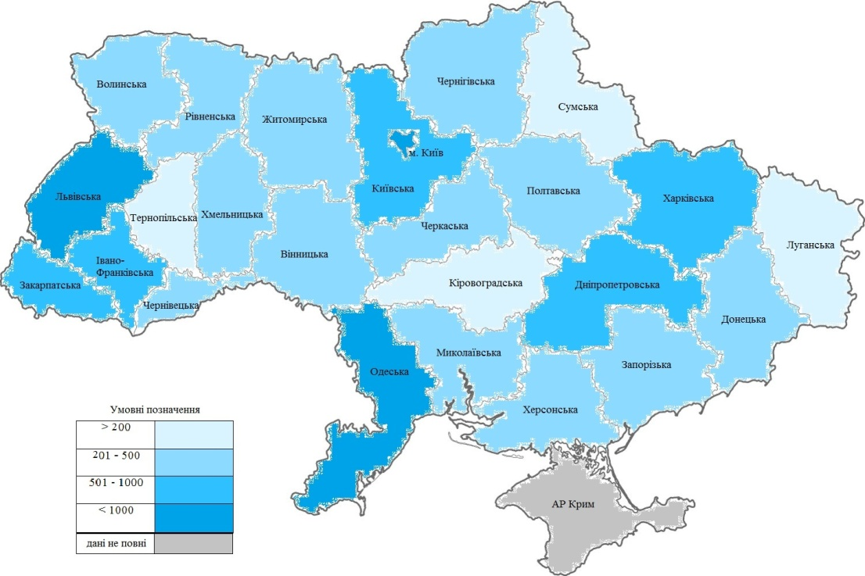
Рис. 2.3. Сумарна кількість закладів готельного господарства протягом 2010-2020 років по областях України, одиниць [28].
Найбільша кількість закладів ресторанного господарства протягом 2010-2020 років притаманна для Львівської, Одеської, Харківської областей та міста Києва. Так в 2020 році їх налічувалося: 5288, 3667, 3802, 15039 одиниць відповідно. Чітко помітно, що надзвичайно переважає столиця. Очевидно, що причиною тому є велике населення, яке в тому ж році становило за офіційними даними близько 3 млн осіб, але при цьому значна частина проживає без реєстрації, місто кожного дня приймає значну частку туристів, працівників з сусідніх регіонів, тому фактично кількість осіб в столиці набагато більша. Все це і спричиняє розквіт ресторанного бізнесу.
Львівська область завдяки туристичному місту ̶ Львів, має всі передумови для розвитку даного виду бізнесу. Одеська область має мережу морських курортів та саме місто Одеса, як значна культурна окраса півдня України. Харківська область, разом з самим місто Харків, має значну кількість населення, вона є промислово розвиненою, що також слугує хорошою передумовою розвитку ресторанного бізнесу (рис. 2.4).
Як помітно з рис. 2.4 Київська та Дніпропетровська області також мають розвинену сітку ресторанного господарства, що безперечно пов’язано з їх значною густотою населення та туристичними принадами.
Найменша кількість закладів характерна для Житомирської та Луганської областей, що говорить про їх не достатню розвиненість у сфері громадського харчування.
Даних після 2014 року по АР Крим не має, але в 2013 році їх кількість становила 778 одиниць, що є дуже хорошим значенням та говорить про розвиненість та затребуваність закладів харчування на півострові. Для достовірності можна порівняти з значеннями Харківської області в тому ж році ̶ 646 одиниць. Нажаль, після окупації ніяких даних Служба статистики України не має, більшість закладів були націоналізовані Росією (рис. 2.4).
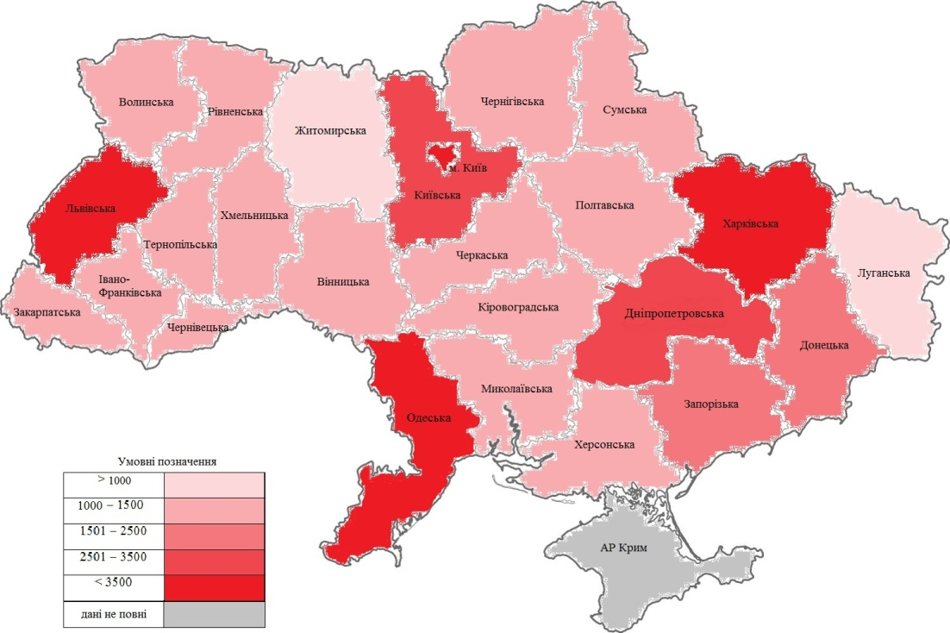
Рис. 2.4. Сумарна кількість закладів ресторанного господарства протягом 2010-2020 років по областях України, одиниць [28].
В цілому можна сказати, що в Україні останніми роками ситуація з кількістю готелів та ресторанів покращується. В багатьох з них висока якість обслуговування. Найбільш привабливими для ведення даних видів бізнесу є Львівська, Одеська, Київська, Харківська область та місто Київ, яке є безперечним лідером. Причиною цьому є велика кількість населення, туристичні центри такі, як Одеса, Львів, Київ. Привабливими також є Закарпатська та Івано-Франківська область, адже гори привертають увагу багатьох туристів. Найгірша ситуація спостерігається в Луганській області, можливо причиною є ведення бойових дій на її території. На відміну від Донецької області вона не має виходу до моря, що значно знижує її рекреаційний потенціал, а отже і мережу закладів готельного та ресторанного господарства.

2.3. Сучасні проблеми розвитку готельного і ресторанного господарства в Україні.
Готельна та ресторанна справа все ще знаходиться на етапі становлення в Україні. Її успішному розвитку заважає низка проблем, котрі можна поділити на дві категорії, це державного рівня та на рівні менеджменту закладів.
Однією з головних проблем туризму в Україні, а разом з тим готельного і ресторанного бізнесу є відсутність державного органу, який би централізовано та успішно керував галуззю. В 2011 році було створено Державне агентство по туризму та курортам, але значних успіхів воно не мало. Досі не існує цілісної стратегії що до розвитку інфраструктури, реклами рекреаційних об’єктів, регулювання туристичних потоків. Через це не тільки іноземні туристи, але й громадяни та місцеві мешканці часто не ознайомлені з певними туристичними об’єктами, ресторанами і готелями, що їх обслуговують [27].
Вагомою проблемою для розвитку, особливо готельного господарства, є відсутність чіткого законодавства. Досі заклади тимчасового розміщення не віднесені до туристичної галузі. Вони функціонують як окремі одиниці, що не дозволяє чітко регулювати їх діяльність, кількість для задоволення потреб клієнтів.
Як наслідок місцева влада та підприємці не працюють на одну ідею, не розробляють цілісні стратегії, що значно гальмує розвиток ресторанного та готельного бізнесу [40].
Також для України є характерним недостатня кількість закладів 2-х та 3-х зіркових готелів, тобто тих, що відносяться нижчої цінової категорії. Мала кількість туристичних баз, мотелів, кемпінгів та хостелів, які є дуже популярними серед молоді та являються поширеними за кордоном. Даний дисбаланс виник під час підготовки до «Євро-2012», адже тоді вимогою від УЄФА було створення готелів вищої цінової категорії. Проте нині є більша потреба в закладах тимчасового розміщення економ класу, які б більше задовольнили місцевий ринок.
Відсутній і чіткий моніторинг рівня розвитку готельного та ресторанного бізнесу. Не існує цілісної державної статистики за даною сферою, а тому як результат не має аналізу, не робляться висновки на державному рівні. Усунення даної проблеми, могло б вирішити і питання з фінансуванням та залученням інвестицій, як вітчизняних так і іноземних. Адже було б більше помітно, які саме напрямки потребують підтримки. Створювалася б сприятливе підґрунтя для ведення підприємництва, нарощування потужностей, зростання штату працівників, інноваційне ведення справ.
Вирішення всіх проблемних питань на державному рівні дало б поштовх для підприємців вдосконалювати власний бізнес та усувати перешкоди. Однією з вагомих завад на рівні менеджменту закладу є значна різниця між підготовкою кадрів у вищих навчальних закладах та реальних потребах у вміннях працівників. Вирішити ситуацію можливо влаштовуючи перепідготовку, постійне навчання. Такий підхід дозволить більш продуктивно працювати та підвищувати рівень сервісу.
Як демонструє рис. 2.1 і рис. 2.2 проблемним для українського ресторанного та готельного бізнесу є підлаштування під спади економіки. В «стресові» періоди для держави, громадяни починають менше витрачати кошти на харчування поза домом та поїздки, також значно знижується потік іноземних туристів. Все це разом спричиняє банкрутство закладів. Для успішного ведення бізнесу, навіть в такі часи, управління має пристосовуватися під нові реалії, здійснювати «економію витрат», змінювати спрямованість послуг, тобто проявляти гнучкість [19].
Відсутність продуманого менеджменту призводить до низького рівня рентабельності закладів готельно-ресторанного бізнесу. Із-за непродуманого управління існує можливість не доцільного використання коштів. Тому є доцільним запровадження контролінгових систем керування.
Створення такого керуючого органу дозволило б усунути проблему з відсутністю «індикаторів», які демонструють стан бізнесу та його конкурентоспроможність. Надало змогу простежувати зміни на ринку, змінювати маркетингові цілі, аналізувати відгуки клієнтів про надані послуги та в загальному враження від закладу [21, с. 54].
Усунення всіх проблем дозволить українському готельно-ресторанному бізнесу вийти на якісно новий рівень. Що надасть змогу збільшити туристичні потоки, залучити більше іноземних інвестицій, наповнити бюджет, в тому числі і валютою, стимулювати розвиток не тільки галузі, але й економіки. Тобто, за правильних державних та управлінських рішень можливо здійснити кардинальні зрушення.

Висновки до розділу 2
- Готельне та ресторанне господарство пройшло довгий шлях становлення на території України. Від «гостинних дворів» до першокласних закладів.
- Не зважаючи на різні історичні події постійно існували місця для тимчасового розміщення та харчування. У період Середньовіччя, це були «ями», які приймали здебільшого гінців та готелі біля церков для паломників і бідняків. Потім їм на зміну прийшли шинки та корчми, які мали значне поширення та були популярними досить довгий час. З розвитком залізничного транспорту з´явилися привокзальні готелі та кафе. У ХІХ ст. в багатьох містах України було відкрито готелі «люкс». Нажаль, багато з них були знищені в роки Першої та Другої Світових війн. В часи колишнього СРСР збільшується кількість закладів розміщення та харчування, але якість обслуговування в них була на досить низькому рівні.
- Для незалежної України характерне постійне коливання кількості закладів тимчасового розміщення та харчування. Під час загального економічного спаду протягом 90-х років ХХ ст., їх кількість була незначною. З початком 2000-х ситуація почала налагоджуватися, особливо позитивно цьому посприяло проведення Євро-2012. Вкрай негативно вплинула на дану сферу політична, економічна та військова нестабільність 2014 року, але з 2015 по 2018 почали з’являтися нові заклади і ситуація почала покращуватися. В 2019 році через карантин, введений у зв’язку з пандемією COVID-19, багато закладів тимчасового розміщення та харчування змушені були зачинитися.
- Сучасна українська сфера тимчасового розміщення та харчування має ряд важливих проблем на державному та управлінському рівні. Від їх успішного вирішення залежить не лише розвиток галузі, але і презентація України в світі, розвиток регіонів, надходження в національний та місцевий бюджет. Крім того, внаслідок повномасштабного вторгненя російської армії до України у 2022 році велика кількість закладів розміщення та харчування була знищена або зазнала руйнувань чи припинила свою діяльність, тому у багатьох регіонах нашої країни необхідно буде здійснювати роботу з відродження сфера тимчасового розміщення та харчування.

РОЗДІЛ ІІІ. ЗАКЛАДИ ГОТЕЛЬНО-РЕСТОРАННОГО ГОСПОДАРСТВА НІЖИНСЬКОГО РАЙОНУ.

3.1. Розвиток готельно-ресторанного господарства на Ніжинщині.
Ніжин ̶ давнє місто, розташоване між двома історичними містами Києвом та Черніговом. Таке поєднання зумовило наявність на його території величезної кількості культурних пам’яток, які протягом століть привертали увагу подорожуючих.
Нажаль, історичних відомостей про розвиток готельно-ресторанної справи в Ніжинському районі небагато, але, оцінюючи розміщення та довгий час існування, можна припустити наявність закладів такого типу в різні часи.
Літописні згадки про Ніжин, як «град Ніжатин» датуються 1135 роком. Вже в ХІV столітті існувало Ніжинське городище і тоді місто було прикордонною фортецею.
В ХVІІ столітті місту польським королем Сигізмундом ІІ дароване Магдебурзьке право, що значно посприяло його розвитку. Особливо процвітала торгівля та ремісництво. Оскільки в місто почали часто навідуватися купці, то і з’явилися перші гостинні двори, корчми та шинки. Кожного року проводилися Покровський, Троїцький та Всеїдний ярмарки на котрі з’їжджалися з усієї навколишньої території.
В цей же час Ніжин був центром найбільшого козацького полку в Україні. Значно зросло населення і воно навіть перевищувало київське. Звісно все це вплинуло на поширення закладів розміщення та харчування, їх стало більше, а послуги більш різноманітні.
В 1657 році Богдан Хмельницький запросив греків-купців до Ніжина і надав їм спеціальні пільги на працю. Вже в 1675 році вони заснували в місті свою колонію. Їх присутність значно пожвавила торгівлю, почалася активна розбудова міста. Саме завдяки грекам в Ніжині з’явилася перша кав’ярня. Вони першими почали солити огірки і активно їх продавати, що в результаті стало візитною карткою міста та посприяло його розвитку.
В 1782 році був ліквідований Ніжинський полк як адміністративно-територіальну одиницю, що значно погіршило економічну ситуацію. тому в цей час спостерігалося скорочення різноманітних закладів, в тому числі тимчасового розміщення та харчування [6, с. 126].
Проте все ще існувала поштова станція. котра виконувала не лише логістичну функцію, але й при будівлі знаходився готель, де обслуговували подорожуючих.
Побудова Києво-Курської залізниці в 1869 році почала перетворювати Ніжин на важливий залізничний вузол. Поряд із станцією створювалися місця для відпочинку та харчування.
Буремне ХХ століття негативно вплинуло на кількість закладів готельно-ресторанної справи в місті. Після Другої Світової війни багато закладів не відновили своєї роботи. Радянська влада не сильно переймалася цим питанням, існувало лише кілька готелів, харчування здійснювалося в їдальнях при заводах, були поодинокі кафе [37, с. 72].
Такою ж ситуація залишалася і перші роки незалежності України. Але із стабілізацією економічної ситуації, зростанням рівня життя населення кількість закладів зростає, а разом з тим і якість обслуговування [8, с. 40].
Отже, в різні історичні періоди спостерігалося коливання кількості закладів готельно-ресторанної справи в Ніжині. Безперечно позитивним є його розміщення на торгових шляхах, що посприяло торгівлі, проведення ярмарок. Також сприятливим було залучення греків-купців, розташування козацького полку, будівництво залізничного вузла. Все це сприяло не лише розбудові міста та його зростання, але появі закладів тимчасового розміщення та харчування.

3.2. Головні об’єкти готельно-ресторанного господарства в Ніжинському районі.
Готельно-ресторанне господарство є вагомою частиною сфери обслуговування. Його успішність дозволяє наповнювати місцевий бюджет, створювати робочі місця та приваблювати туристів, також ступінь розвитку галузі характеризує рівень життя населення. Тому вивчення об’єктів готельно-ресторанного господарства є важливим для розуміння сильних та слабких сторін регіону, його пріоритетних напрямків.
Для Ніжинського району, як і в цілому для України, характерне кількісне переважання закладів харчування над закладами тимчасового розміщення. Основна частина місць, де можна попоїсти типологічно відносяться до кафе. Вони характеризуються стравами не складного приготування, напоїв та кондитерських виробів, з обслуговуванням офіціантами або організованим самообслуговуванням.
Багато таких закладів концентрується в самому Ніжині, причиною тому є кількість населення вища, порівняно з прилеглими територіями (рис. 3.1).
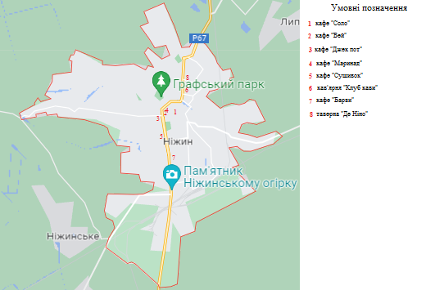
Рис. 3.1. Розташування закладів харчування на території міста Ніжин [27].
Одним із найпопулярніших місць кафе «Соло», воно розміщене в центрі міста, на вулиці Гоголя. Вулиця є пішохідною, тому розташування кафе можна назвати напрочуд вдалим, йшовши нею на схід всього за 110 м можна відпочити у сквері біля пам’ятника Миколі Гоголю чи відвідати Ніжинський краєзнавчий музей на вулиці Батюка. Зовсім неподалік від скверу можна спостерігати Благовіщенський монастир УПЦ, Кафедральний собор Всіх Святих ПЦУ та Михайлівську церкву ПЦУ.
Кафе «Соло» має два зали, один підвальний, а другий надземний, котрий влітку перетворюється на терасу. Інтер’єр дуже затишний, до свят зали тематично прикрашаються. Кухня європейська з додаванням традиційних українських страв, пропонуються алкогольні напої та десерти (рис. 3.2).
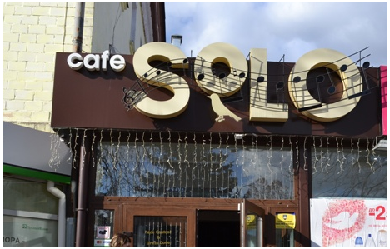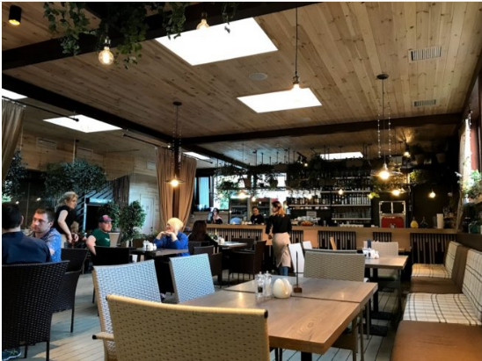
Рис. 3.2. Кафе «Соло» ( вулиця Гоголя, 2-а, Ніжин) [27].
Поряд з площею Івана Франка працюють «Автограф» та «Вей» (колишній «Джекпот») обидва заклади знаходяться в підвальному приміщенні та мають подібний з «Соло» інтер’єр і кухню. Від них так само легко дістатися до історичних пам’яток міста (рис. 3.3).
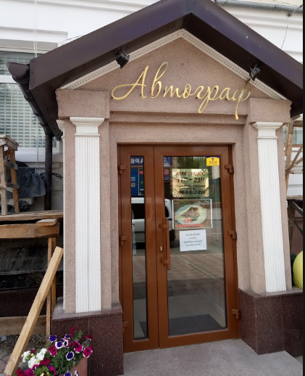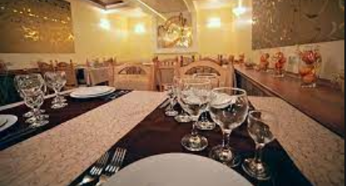
Рис. 3.3. Кафе «Автограф» (вулиця Шевченка, будинок 11, Ніжин) [27].
Також в центрі міста працює «Стейк бар», його відмінною рисою є більший асортимент напоїв, в тому числі і алкогольних, широкий вибір м’ясних страв. Зали стилізовані під корчму, все оздоблення виконане з натурального дерева (рис. 3.4).
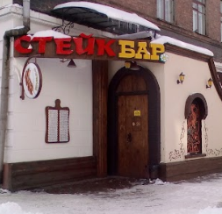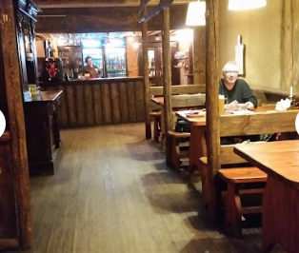
Рис. 3.4. «Стейк бар» (площа Івана Франка, вулиця Шевченка, 2-а, Ніжин) [27].
Для любителів рол та суши в місті працюють такі заклади, як «Маринад» та «Сушивок». У «Маринаді», крім вказаних кулінарних виробів, представлений широкий вибір напоїв та страв європейської кухні. Також пропонується послуга кейтерингу, тобто послуги харчування надаються на віддаленні з обслуговуванням персоналом «Маринаду». Інтер’єр виконаний в світлих тонах з яскравими вкраплення, затишна атмосфера.
Від даного кафе по вулицях Набережній та Воздвиженській можна легко потрапити до Ніжинського державного університету імені Миколи Гоголя, на його території знаходиться пам’ятник вчительці, бюст Миколі Гоголю. Рухаючись далі по Воздвиженській вулиці розташований Графський парк, у якому представлено багато цінних та рідкісних рослин, а також є широке озеро (розміщене в долині річки Вир). Тому розміщення кафе «Маринад» можна назвати напрочуд вдалим (рис. 3.5).
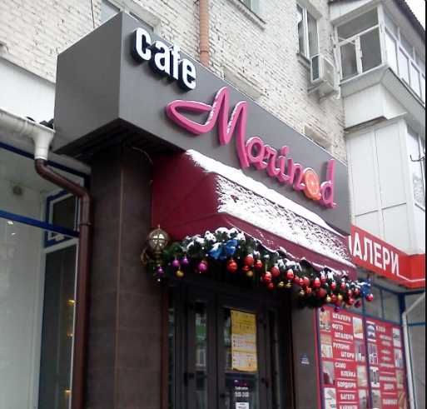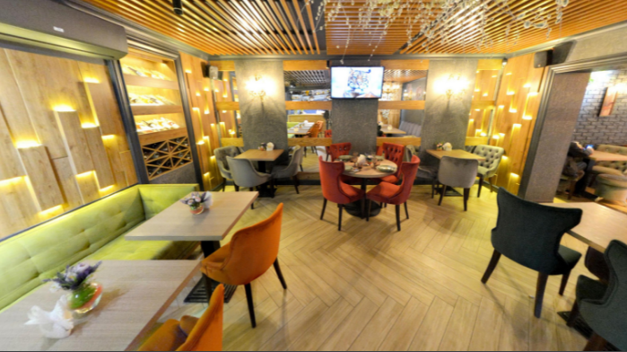
Рис. 3.5. Кафе «Маринад» (вулиця Шевченка, 4а, Ніжин) [27].
Кафе «Сушивок» спеціалізується на приготуванні страв східної кухні, особливо ролів та суші. Гості мають змогу відпочити в просторому та світлому залі. Заклад робить страви «на виніс» та організовує доставку по місту. На іншій стороні вулиці від закладу розміщений парк Шевченка, де є пам’ятник поетові, туристам з дітьми особливо цінним буде наявність дитячих атракціонів влітку та ковзанки взимку. Для любителів дискотек на території парку розміщений нічний клуб «Космос» (рис. 3.6).
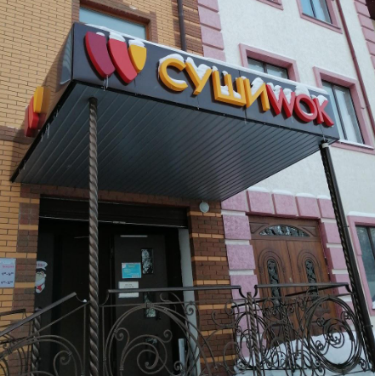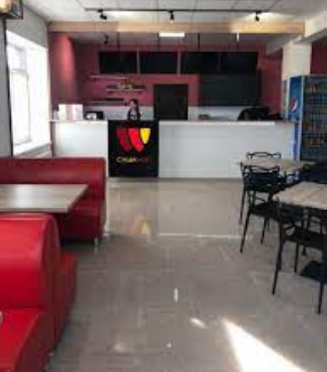
Рис. 3.6. «Сушивок» (вулиця Шевченка, 53а, Ніжин) [27].
Кав’ярня «Клуб кави» пропонує відвідувачам різноманітну каву та десерти на будь-який смак. В оздобі залу багато предметів пов’язаних з кавовою тематикою: кавоварки, мішки з-під зерен та самі зерна. Є дитячий куточок з маленьким столиком та горою іграшок. Кав’ярня відома своїми унікальними десертами, які замовляють на різні святкові заходи з різноманітною начинкою та оздобленням. Поряд з даним кафе є пам’ятний знак «Остання дорога Кобзаря» на площі біля Спасо-Преображенської церкви (рис. 3.7).
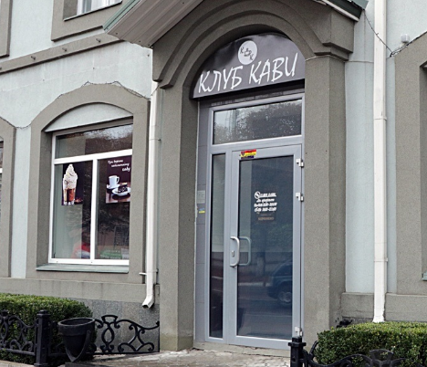
Рис. 3.7. Кав’ярня «Клуб кави» (вилиця Станіслава Прощенка, 7, Ніжин) [27].
Кафе «Барви» із шикарним інтер’єром та вишуканою кухнею містянами найчастіше використовується як місце проведення весілля, ювілеїв та днів народжень. Але й для вечірнього перепочинку цей заклад є доречним місцем (рис. 3.8).
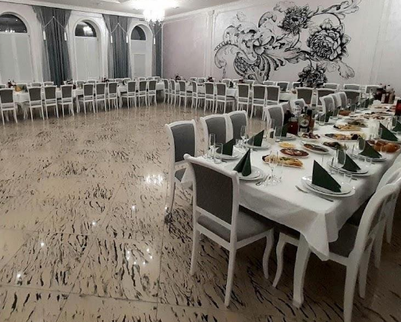
Рис. 3.8. Кафе «Барви» (вулиця Шевченка, 78, Ніжин) [27].
Таверна «Де Ніно» складається із двох залів. В першому відпочивають відвідувачі кожного дня, а другий зал використовується для святкування урочистих заходів. Унікальною цікавинкою таверни є піч, з котрої можна покуштувати як український борщ, так і італійську піцу. Стіни оздоблені картинами з тваринами в аристократичному одязі, що надає закладу шарму (рис. 3.9).
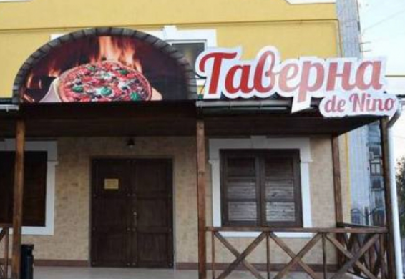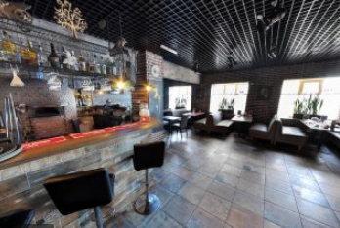
Рис. 3.9. Таверна «Де Ніно» (вулиця Станіслава Прощенка, 13, Ніжин) [27].
«Перша пекарня твого міста» (вулиця Станіслава Прощенка, 3, Ніжин) пропонує свіжу випічку на будь-який смак. Великий вибір різноманітної солоної та солодкої здоби разом із запашною кавою. Насолодитися смаком гості можуть в затишному закладі або забрати своє замовлення з собою. Неподалік від пекарні розміщена Аптека-музей, перша аптека на Лівобережній Україні, відкрита греками.
Ще в місті Ніжин працюють такі кафе, як: «Шоколад», «Глорія», «Едем», «Веранда», «Золотий ключик», «Каштан», «Жемчужина», «Театральне», «Де шашлик?».
Крім того працюють їдальні при Ніжинському державному університеті імені Миколи Гоголя (вулиця Воздвиженська, будинок 3) та Ніжинському агротехнічному інституті НУБІП України (вулиця Шевченка, будинок 10), які смачно нагодують не лише своїх студентів, але усіх бажаючих за досить бюджетну вартість.
Поза містом закладів харчування менше, проте деякі з них за колоритом та рівнем обслуговування перевершують своїх «міських колег» (рис. 3.10.).
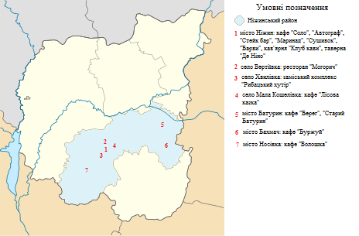
Рис. 3.10. Розташування закладів харчування на території Ніжинського району [27].
Придорожній ресторан «Могорич» дуже популярне серед далекобійників та і просто подорожуючих. Воно розміщення біля села Вертіївка Ніжинського району на жвавому автошляху Кіпті – Глухів – Бачівськ. Таке вдале розташування сприяє великій кількості відвідувачів кожного дня. Заклад пропонує слов’янську кухню, має основне, дитяче та бенкетне меню. Кафе організовує кейтеринг і має в цьому великий досвід (рис. 3.11).
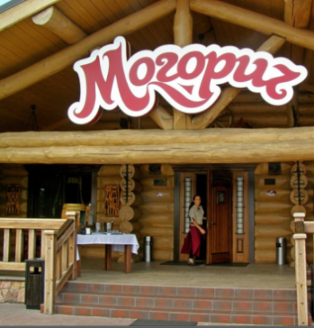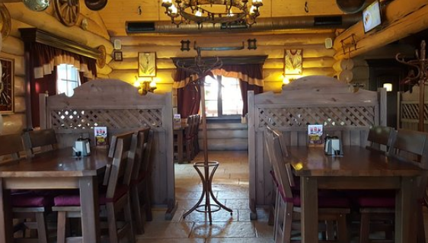
Рис. 3.11. Ресторан «Могорич» (село Вертіївка, автошлях Кіпті – Глухів – Бачівськ) [38].
«Рибацький хутір» ̶ заміський комплекс розташований поблизу села Хвилівка Ніжинського району. Це заклад харчування унікальний тим, що пропонує повноцінний відпочинок на природі. На території комплексу є ліс та невелике озеро, де повно риби і відвідувачі можуть самостійно порибалити. На пляжі організоване обслуговування для любителів пляжного відпочинку, пропонується катання на катамаранах. Є свій власний міні-зоопарк, де клієнти можуть погодувати звірів та птахів. Для зручності розміщення гостей по всій території побудовані будиночки з дерева. Гостей тут пригощають традиційною українською та європейською кухнею (рис. 3.12).
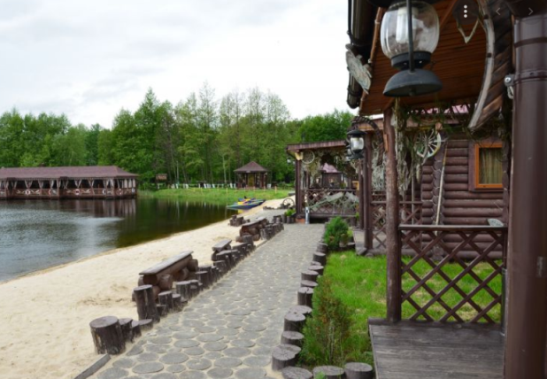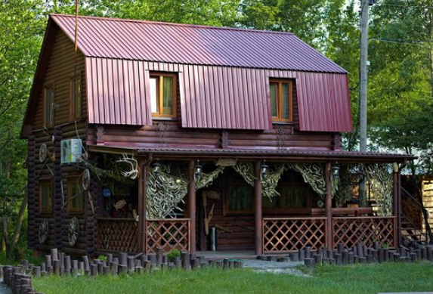
Рис. 3.12. Заміський комплекс «Рибацький хутір» (вулиця Миру, 11а, село Хвилівка) [23].
«Лісова казка» ̶ кафе, що розташоване у мальовничій місцевості на лісовій околиці поблизу села Мала Кошелівка Ніжинського району. Відвідувачі мають вибір замовити маленький дерев’яний будиночок для відпочинку чи простору залу, котра найчастіше використовується для святкування урочистостей. Екстер’єр прикрашений різноманітними садовими статуетками, живими квітами, маленьким фонтанчиком. Інтер’єр виконаний у стилі лісових будиночків, побудованих із зрубів, без зайвої оздоби та прикрас. Пригощають гостей європейською кухнею з широким асортиментом страв (3.13).
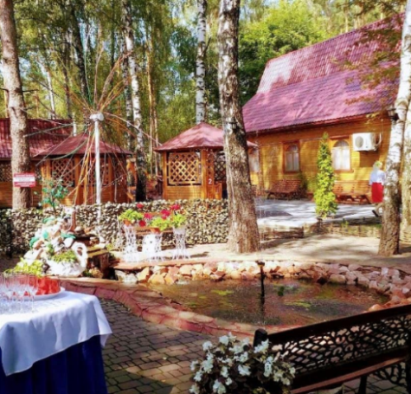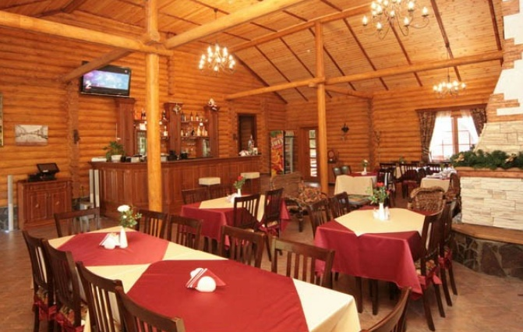
Рис. 3.13. Кафе «Лісова казка» (вулиця Молодіжна, 1, село Мала Кошелівка) [27].
Кафе «Берег» у місті Батурин має український традиційний інтер’єр, пропонується європейська та українська кухня. Поруч протікає річка Сейм. На її березі можна відпочити та поїсти шашлик із закладу. А головне, неподалік кафе розміщений Батуринський археологічний музей, де знаходиться усипальниця останнього гетьмана Кирила Розумовського (рис. 3.14).
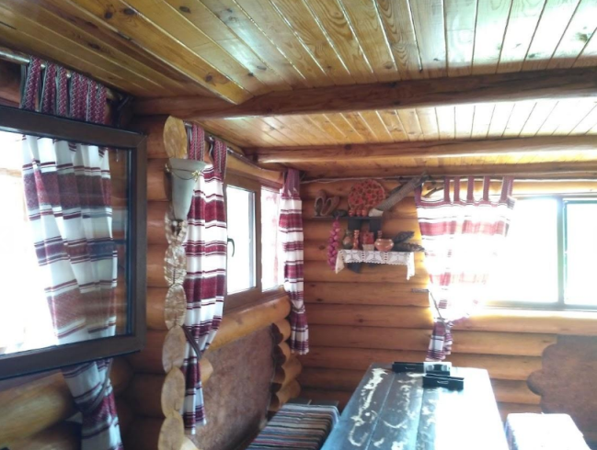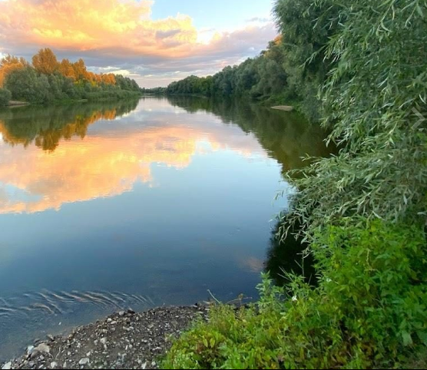
Рис. 3.14. Кафе «Берег» (вулиця Набережна, 33а, Батурин) [26].
Кафе «Старий Батурин» пропонує традиційні українські страви. Воно має світлий та яскравий інтер’єр. Особливою оздобою цього кафе є фото міста Батурин в різні історичні часи. Відвідувачам крім харчування пропонується широкий вибір напоїв з бару. Поряд з закладом (на сусідній вулиці) розташована перлина міста ̶ Цитадель Батуринської фортеці. А за км від нього знаходиться Палац Кирила Розумовського (рис. 3.15).
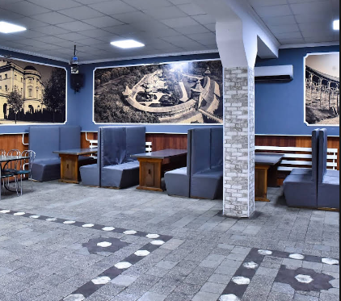
Рис. 3.15. Кафе «Старий Батурин» (вулиця Ющенка, 31, місто Батурин) [26].
У місті Бахмач одним з найпопулярніших закладів є кафе «Буржуй». Цей заклад особливо сподобається поціновувачам піци. Крім того, тут широкий асортимент гарячих страв, холодних закусок, десертів та напоїв. Інтер’єр кафе класичний, виконаний в темних кольорах (рис. 3.16).
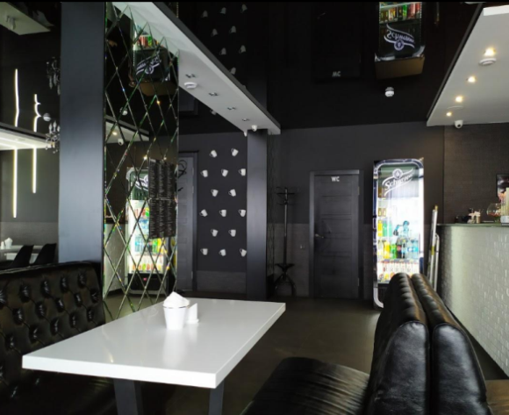
Рис. 3.16. Кафе «Буржуй» (вулиця Соборності, 53, місто Бахмач) [37, с. 75].
Широкий вибір страв та напоїв має кафе «Волошка» у місті Носівка. Інтер’єр цього закладу світлий та просторий. Тут часто святкують різноманітні урочистості. Пройшовши по вулиці Свято-Троїцькій відвідувачі можуть відпочити у міському парку (рис. 3.17).
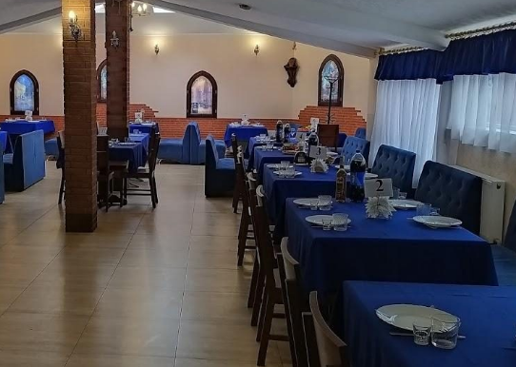
Рис.3.17. Кафе «Волошка» (вулиця Суворова, 2-д, місто Носівка) [37, с. 75].
Крім описаних вище, у Ніжинському районі є ще велика кількість маленьких кафе, барів та їдалень, які обслуговують відвідувачів. Їх об’єднує орієнтація на традиційну українську кухню та низьку цінову категорію. На жаль, у таких закладах не завжди належний рівень обслуговування.
Готельне господарство в Ніжині та Ніжинському районі представлене досить значною кількістю закладів (рис. 3.18).
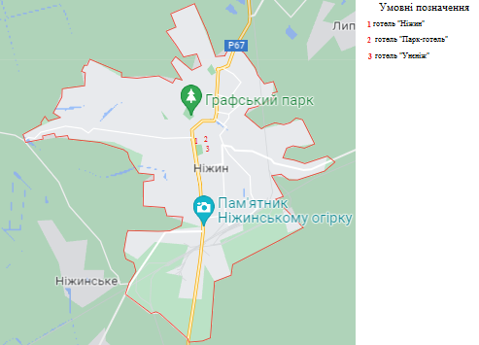
Рис. 3.18. Розташування закладів тимчасового розміщення на території міста Ніжин [27].
Одним з найстаріших закладів такого типу на Ніжинщині є готель «Ніжин», який розташований на площі Івана Франка. Таке розміщення робить його популярним та зручним для туристів. На відстані 100 м від готелю розташовані такі заклади харчування, як «Соло», «Стейк бар», «Автограф», «Вей», «Маринад». У готелі 32 номери ̶ 1 тримісний, 6 двомісних та 32 одномісних. Крім того, для бажаючих заощадити є номери «Економ класу». Тут також організована доставка харчування прямо в номер (рис. 3.19).

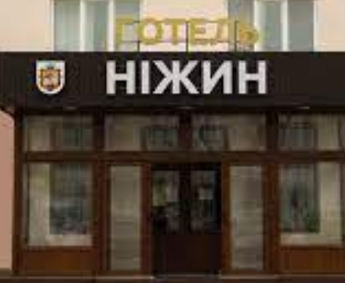
Рис. 3.19. Готель «Ніжин» (вулиця Батюка, 1, Ніжин) [15].
«Парк готель» знаходиться на другому поверсі торгово-розважального центру «Ніжин-Сіті», у якому також розташовані кінотеатр «Космос» та супермаркет «Фора». Цей заклад пропонує просторі номери з новими меблями, технікою та кондиціюванням на будь-який гаманець та побажання. У «Парк готелі» передбачено доставку харчування в номер. За бажанням гості можуть відвідати кафе «Веранда», яке розташоване біля входу в готель. Бронювання номерів тут здійснюється цілодобово. Майже навпроти готелю знаходиться сквер з пам’ятником Миколі Гоголю, Миколаївський собор та міський будинок культури. Неподалік - Ніжинський краєзнавчий музей (рис. 3.20).
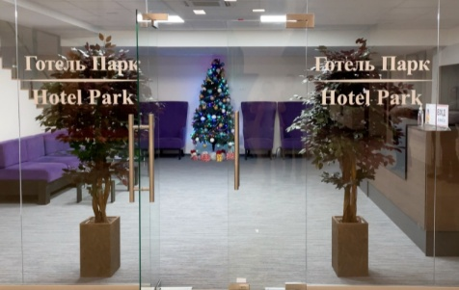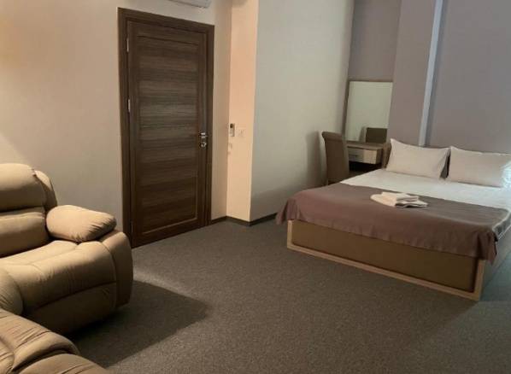
Рис. 3.20. «Парк-готель» (вулиця Батюка, 9, Ніжин) [15].
Готель «Унєніж» пропонує однокімнатні квартири-студіо з новим євроремонтом, індивідуальним опаленням. Крім стандартного набору послуг даний заклад має особливість ̶ всі його кімнати обладнані кухонною технікою, тому відпочивальник, який бажає вживати страви власного приготування може не відмовляти собі в такому задоволенні (рис. 3.21).
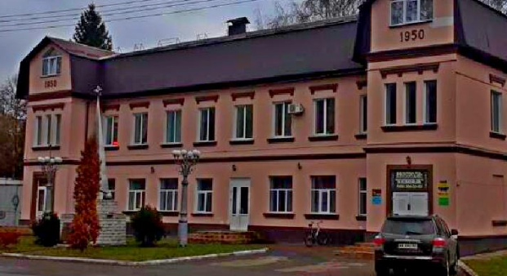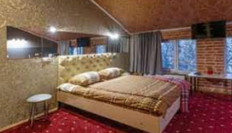
Рис. 3.21. Готель «Унєніж» (вулиця Богдана Хмельницького, 37, Ніжин) [15].
На території Ніжинського району також є заклади тимчасового розміщення, які надають широкий спектр послуг (рис. 3.22.).
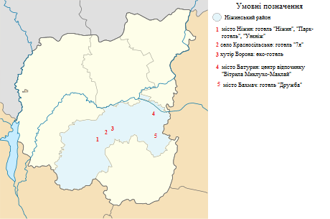
Рис. 3.22. Розташування закладів тимчасового розміщення на території Ніжинського району [27].
Готель «7я» знаходиться поруч із селом Красносільське Ніжинського району (раніше Борзнянського) біля жвавого автошляху Кіпті – Глухів – Бачівськ. Гостям тут пропонується економний варіант відпочинку із затишними та чистими номерами. Подаються континентальні сніданки, спільні лаунж та кухня. За потреби гості можуть замовити доставку до аеропорту чи вокзалу прямо із закладу. Готель розташований серед мальовничої природи, тому відвідувачі можуть насолодитися прогулянкою (рис. 3.23).
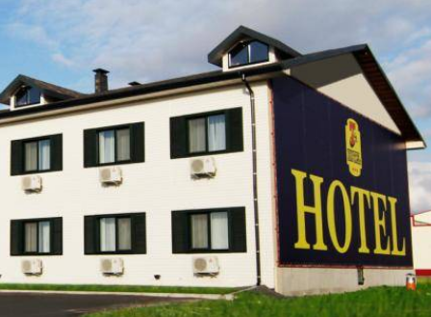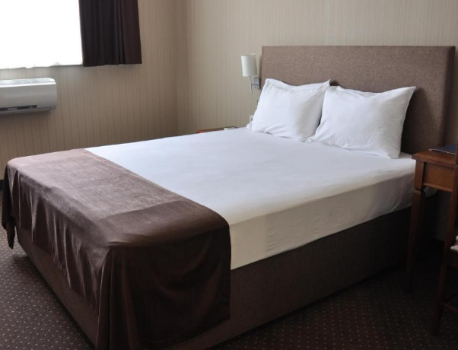
Рис. 3.23. Готель «7я» (вулиця Московський шлях, 7/1, село Красносільське) [16].
Еко-готель на хуторі Ворона поблизу міста Борзна особливий тим, що знаходиться серед надзвичайно мальовничої природи. Гостям пропонується проживання в багатомісних номерах з усіма зручностями, кухня для самостійного приготування їжі. На території є лазня, зона відпочинку з мангалом. Крім того, відпочивальники мають можливість порибалити (рис. 3.24).
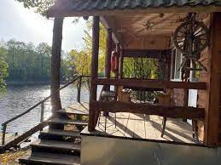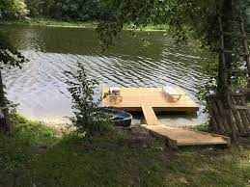
Рис. 3.24. Еко-готель на хуторі Ворона [16].
Центр відпочинку «Вітрила Миклухо-Маклая» в місті Батурин пропонує номери для проживання, сауну, ресторан, басейн, мангал, дитячий майданчик, є місце для організації конференцій, працює масажний кабінет. Крім того, він знаходиться серед мальовничої природи. В самому комплексі існує історико-культурний центр, де відвідувачі можуть взяти участь в екскурсії та більше почути про мандрівника і вченого Миколу Миклухо-Маклая. З території цього комплексу легко дістатися до Цитаделі Батуринської фортеці та Палацу Кирила Розумовського (рис. 3.25).
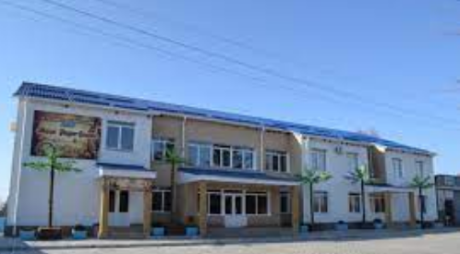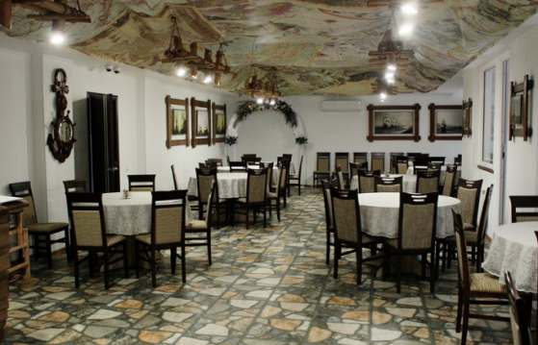
Рис. 3.25. Центр відпочинку «Вітрила Миклухо-Маклая» (вулиця Кооперативна, 1, місто Батурин) [16].
Готель «Дружба» у місті Бахмач має широкий вибір номерів «стандарт», «люкс» з усіма необхідними зручностями за досить помірної цінової політики. Спокій, чистота та затишна атмосфера є особливістю даного закладу. Від нього легко дістатися до таких пам’яток, як залізничний вокзал та історичний музей (рис. 3.26).
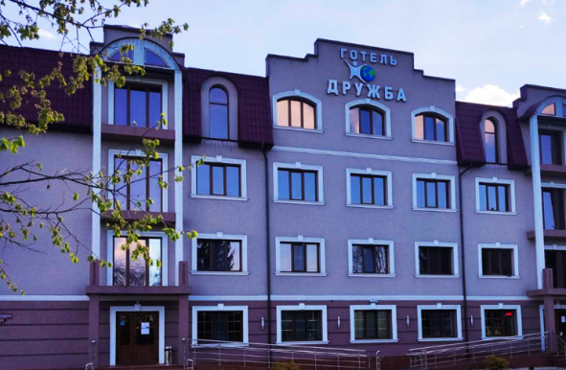
Рис. 3.26. Готель «Дружба» (вулиця Першотравнева, 45, місто Бахмач) [16].
Загалом, можна стверджувати, що на території Ніжинського району готельно-ресторанне господарство представлене значною кількістю закладів. Найвища їх концентрація у Ніжині, який є центром і найбільшим містом району зі значною кількістю культурних та історичних пам’яток, що приваблює туристів. Цікаві та комфортні місця для проживання і масового харчування є також в інших населених пунктах району. Більшість закладів готельно-ресторанне господарства Ніжинщини належать до середньої цінової категорії, адже орієнтуються вони переважно на населення провінційних містечок та сіл з невисокими прибутками. Але це не заважає їм надавати великий перелік послуг високої якості. Подальший активний розвиток економіки району, відновлення багатьох занедбаних чи навіть втрачених пам’яток, розбудова та вдосконалення транспортної інфраструктури могли б значно поліпшити ситуацію з закладами харчування та розміщення, що посприяло б формуванню позитивного іміджу району серед місцевих туристів та гостей з інших регіонів нашої держави і закордонних туристів.

Висновки до розділу 3
- Для Ніжина та Ніжинського району, як і для всієї країни характерний довгий період становлення сфери харчування та тимчасового розміщення. Сприятливе розташування, на перетині шляхів з Києва та Чернігова, прикордонних ділянок, сприяло розвитку на його території різних ремесел, проведення ярмарок та базарів. Також позитивним було залучення греків-купців, розташування козацького полку, будівництво залізничного вузла. Все це стало причиною не лише розбудови міста та його зростання, але й появі закладів тимчасового розміщення та харчування.
- Найбільша кількість закладів масового харчування району знаходиться в місті Ніжині. Зорієнтовані вони переважно на приготування класичної європейської та традиційної української кухні, але останнім часом все популярнішими стають суши-бари. Крім щоденного обслуговування, багато кафе та ресторанів пропонують бенкетні зали для проведення різноманітних урочистостей.
- Заклади тимчасового розміщення Ніжина та Ніжинського району належать до середньої цінової категорії і мають переважно одномісні та двомісні номери. Деякі з них пропонують харчування (особливо ті, що знаходяться поза містом), але в більшості харчування не передбачено.
- Загалом, можна стверджувати, що на території Ніжина та Ніжинського району функціонує досить розвинена мережа закладів харчування та тимчасового розміщення. Вони надають широкий перелік послуг, розташовані поблизу історичних пам’яток та культурних об’єктів, що дуже зручно для туристів.

РОЗДІЛ ІV. ВИКОРИСТАННЯ РЕЗУЛЬТАТІВ ДОСЛІДЖЕННЯ ЗАКЛАДІВ РОЗМІЩЕННЯ ТА РЕСТОРАННОГО ГОСПОДАРСТВА НІЖИНСЬКОГО РАЙОНУ В ШКІЛЬНОМУ КУРСІ ГЕОГРАФІЇ.

4.1. Вивчення проблематики сектору розміщення та харчування в туризмі у 9, 10 та 11 класах.
Туризм детально вивчають в старших класах закладів загальної середньої освіти. Важливою частиною туристичної сфери є інфраструктура, куди безперечно входять заклади ресторанного та готельного господарства.
Цінність вивчення проблематики готельного та ресторанного бізнесу, їх розміщення та функціонування полягає у формуванні в учнів цілісного уявлення про напрямки економічної діяльності держави, внутрішнього регіонального розвитку, становлення туристичної сфери та її вплив на міжнародний імідж країни.
В курсі географії 9-го класу «Україна і світове господарство» у розділі «Третинний сектор» туризму присвячена ціла тема. В рамках її вивчення розглядається питання туристичної інфраструктури України [33].
Саме під час розбору даної теми можливе використання матеріалу даної кваліфікаційної роботи. Як приклад застосування, пропонуємо наступний конспект уроку:
Тема: Чинники розвитку туризму в регіоні, країні. Туристична інфраструктура.
Мета:
- навчальна ̶ навчити аналізувати чинник розвитку туризму в регіоні чи країні, аналізувати туристичну інфраструктуру;
- розвивальна ̶ формувати пізнавальні здібності, вміння знаходити причинно-наслідкові зв’язки;
- виховна ̶ виховувати толерантність та бережливе ставлення до природи.
Обладнання: матеріали дослідження, статистична інформація, підручники, карти.
Тип уроку: вивчення нового матеріалу.
Хід уроку:
- Перевірка домашнього завдання.
Оскільки, на минулому уроці учні опрацьовували тему «Туризм як складник національної економіки, його види» на даному занятті слід уточнити в них:
Вчитель: Що таке «туризм»?
До якого сектору економіки належить?
Які є види туризму?
Яку роль туризм виконує в економіці держави?
Відповіді учнів.
- Актуалізація і корекція опорних знань учнів.
Минулого року році учні вже знайомилися з терміном «інфраструктура». Тому доцільно актуалізувати їх знання, розібратися в суті, розрізнити види інфраструктури та значення.
- Повідомлення теми, мети і завдань уроку.
Вчитель: Тема сьогоднішнього уроку: «Чинники розвитку туризму в регіоні, країні. Туристична інфраструктура».
- Мотивація учіння школярів.
Вчитель: Дослідження інфраструктури туризму, в тому числі ресторанного та готельного бізнесу, дозволить глибоко зрозуміти роль туризму в економіці регіону чи країни.
- Сприймання і усвідомлення учнями фактичного матеріалу.
На даному етапі вчитель може використати не лише підручник, конспект, але й напрацювання даної кваліфікаційної роботи. Так доцільно запропонувати розглянути карти з рис. 2.1 та 2.2, щоб оцінити динаміку. Розглянути рис. 2.3 та рис. 2.4, щоб охарактеризувати регіони, де найбільша концентрація об’єктів ресторанного та готельного бізнесу. Пов’язати це з рівнем економічного розвитку області.
- Осмислення зв’язків і залежностей між елементами виучуваного.
На даному етапі учні мають змогу логічно пов’язано взаємозв’язок між рівнем туризму, готельної та ресторанної інфраструктури та економічного успіху регіону.
- Узагальнення і систематизація знань.
Учням можливо запропонувати дослідити складові рекреаційно-туристичного потенціалу одного з туристичних регіонів України. Результати роботи занести в таблицю.
Назва регіону | Географічне положення | Найвідоміші туристичні об’єкти | Заклади тимчасового розміщення та харчування | Види туризму
- Підсумки уроку
Учні відповідають на питання:
Що нового вони дізналися на уроці?
Де набуті знання можуть бути використані?
- Повідомлення домашнього завдання.
Вчитель: Підготувати повідомлення про заклад ресторанного або готельного бізнесу [33].
В курсі географії 10-го класу «Регіони та країни» ресторанний та готельний бізнес можна вивчати під час опрацювання третинного сектору будь-якої держави. Адже туризм як глобалізаційний феномен ХХІ століття існує в кожному куточку планети [34].
Тема: Третинний сектор економіки субрегіонів Америки
Мета:
- навчальна ̶ навчити самостійному пошуку інформації та її аналізу;
- розвивальна ̶ формувати вміння знаходити причинно-наслідкові зв’язки та розвивати пізнавальні здібності;
- виховна ̶ виховувати шанобливе ставлення до культур світу.
Обладнання: матеріали дослідження, статистична інформація, підручники, карти, Інтернет.
Тип уроку: комбінований.
Хід уроку
- Перевірка раніше засвоєних знань.
На попередніх заняттях учні вивчали вторинний сектор. Домашнім завданням було: «Скласти картосхему типології країн Америки за рівнем їх економічного розвитку». Для виконання вони поділилися на групи, малювали постери і тепер кожна група по черзі представляє своє бачення завдання.
- Повідомлення теми уроку.
Вчитель: Тема сьогоднішнього уроку: Третинний сектор економіки субрегіонів Америки.
- Мотивація учіння.
Вчитель: Сьогодні ми з вами розпочнемо знайомство з третинним сектором економіки країн Америки. Особливо зверніть увагу на субрегіон Центральна Америка, адже у нас серед зими буде можливість, хоч подумки, але доторкнутися до Карибського моря і його білих пляжів.
- Сприймання і усвідомлення учнями нового матеріалу.
На даному етапі вчитель знайомить учнів з особливостями третинного сектору господарства країн Америки. Саме тут є можливість при розгляді туризму приділити увагу готельному та ресторанному бізнесу. Вказати на не звичайні об’єкти тимчасового розміщення та харчування, на їх розташування, вплив на імідж держав серед іноземців, якість обслуговування, регіональні відмінності.
- Осмислення , узагальнення, систематизація знань.
Вчитель: Користуючись підручником та джерелами з Інтернет складіть перелік туристично найпривабливіших держав Америки та вкажіть, які заклади готельно-ресторанного господарства вони мають.
- Підсумки уроку.
Учні відповідають на питання поставлені вчителем:
Які особливості третинного сектору мають країни Америки?
Чим зумовлена туристична привабливість регіону?
Яку країну вони бажали б відвідати і чому?
Що нового дізналися на уроці?
- Повідомлення домашнього завдання.
Вчитель: Підготувати повідомлення на тему: «Туризм як чинник розвитку країн Карибського басейну» [34].
В курсі 11-го класу «Географічний простір Землі» заклади ресторанного та готельного бізнесу вивчаються під час опрацювання теми «Туристсько-рекреаційні об’єкти своєї області». В рамках даного дослідження доцільно взяти до уваги саме Чернігівську область [35].
Для прикладу конспект уроку:
Тема: Туристсько-рекреаційні об’єкти Чернігівської області
Мета:
- навчальна ̶ удосконалити вміння самостійного пошуку інформації та її аналізу;
- розвивальна ̶ формувати вміння знаходити причинно-наслідкові зв’язки, розвивати пошукові здібності;
- виховна ̶ виховувати патріотизм та любов до рідного краю.
Обладнання: матеріали дослідження, статистична інформація, підручники, карти, Інтернет.
Тип уроку: урок практичного застосування вмінь і навичок.
Хід уроку
- Перевірка домашнього завдання.
На минулому уроці учні досліджували кількість освітніх закладів регіону. На даному уроці вони представляють результати своєї роботи.
Для викладання нової теми вчителю насамперед слід актуалізувати знання учнів. Клас має разом згадати, що собою являють об’єкти туристсько-рекреаційної сфери.
Вчитель: Сьогодні на уроці ми не лише проведемо географічне дослідження, але й дізнаємося про цікаві об’єкти Чернігівської області, розглянемо, які заклади готельно-ресторанного бізнесу їх обслуговують, які послуги надають.
- Самостійне виконання учнями завдань під контролем і за допомогою вчителя.
Саме під час опрацювання даної теми найдоцільніше використати здобутки даної кваліфікаційної роботи. На прикладі Ніжинщини вчитель зможе показати рівень розвитку закладів харчування та тимчасового розміщення. На основі цього учні зможуть організувати самостійну роботу, поділившись на групи.
З використання всіх доступних джерел інформації групи шукають туристичні «перлини» Чернігівщини, з’ясовують їх рекреаційний потенціал. Знайомляться з туристичною інфраструктурою, котра обслуговую дані об’єкти.
- Звіт учнів про роботу і теоретичне обгрунтування отриманих результатів.
Після проведеного дослідження учні демонструють результати власного, самостійного дослідження. Вказують особливості туристсько-рекреаційних об’єктів Чернігівщини, об’єкти готельного та ресторанного бізнесу.
- Підсумки уроку.
Учні висловлюють власну думку, що до рівня розвитку туризму та туристичної інфраструктури Чернігівщини. Пропонують шляхи вирішення проблем та методи вдосконалення.
- Повідомлення домашнього завдання.
Вчитель: Підготувати повідомлення про заклад готельного чи ресторанного бізнесу однієї з областей України (на вибір) [35].
Отже, в курсах географії 9-го, 10-го та 11-го класів висвітлюється питання готельної та ресторанної справи. Вивчення даних тем дозволяє не лише досягнути основних дидактичних цілей (спілкування в групах, вільне висловлення власної думки, самостійний пошук інформації), але й надає змогу більш глибоко дослідити туризм, який у сучасному світі все більше набирає обертів. Знання про важливість ресторанної та готельної сфери дозволить учням краще розумітися на економіці країни чи регіону. Це дасть їм уявлення про підприємництво, що в майбутньому може бути використане ними на користь економіки України.

4.2. Використання результатів дослідження в позаурочній роботі та для організації екскурсій.
Головною проблемою лише теоретичного навчання є те, що знання учнів часто не мають взаємозв’язку із реальністю. В голові дитини інформація отримана на уроці залишається лише набором фактів про щось далеке, не досяжне та те, що її особисто не стосується.
Щоб дану прірву прибрати з сучасної української освіти вкрай важливо прив’язувати теорію до практики, до того, що учень зможе доторкнутися, відчути на смак, запах тощо. Саме такі знання залишаться назавжди, дозволять не лише успішно здати ДПА чи ЗНО, але вже в дорослому житті успішно орієнтуватися в суспільстві.
Організація позаурочної роботи значно допоможе у виконанні такого нелегкого завдання. Одним із способів зацікавити учнів ресторанною та готельною справою, це провести тематичний позакласний захід:
Тема: «Мій власний готель/ресторан»
Мета: розвивати в учнів креативне мислення, вміння працювати в команді.
Обладнання: ватмани, маркери, фломастери, посуд, рушники, одяг, столи, стільці.
Хід заходу
- Представлення.
Вчитель: Сьогодні ми з вами тут зустрілися, щоб пограти в гру «Мій власний готель/ресторан». Кожен з вас зможе себе спробувати у ролі власника та працівника даних закладів.
- Підготовка.
Вчитель: Зараз способом жеребкування ви поділитеся на команди. Одна команда буде «Готель», друга «Ресторан», третя «Журі». Потім між вами розподілиться обладнання.
- Проведення.
Конкурс «Назва»: Потрібно на ватмані з допомогою маркерів та фломастерів зобразити власну унікальну назву закладу.
Представлення результатів командами. Оцінка журі.
Конкурс «Будую власну мрію»: За допомогою обладнання обставити власний заклад, з паперу виконати оздоблення.
Представлення результатів командами. Оцінка журі.
Конкур «Менеджмент на висоті»: Учасники мають вигадати перелік послуг, котрі надаються клієнтам та як вони будуть реалізовуватися.
Представлення результатів командами. Оцінка журі.
Конкурс «Обслуговування, то обличчя готелю/ресторану»: Команди мають організувати обслуговування для команди суперника, так щоб все влаштовувало клієнтів.
Представлення результатів командами. Оцінка журі.
Конкурс «В залі іменинник»: Команди мають вигадати оригінальне привітання для відвідувача готелю/ресторану, котрий сьогодні святкує День народження.
Представлення результатів командами. Оцінка журі.
- Підбиття підсумків.
- Нагородження команд.
Виконувати завдання учням допоможуть знання отримані на уроці, а матеріали даної роботи дозволить заглибитися в особливості ресторанної та готельної справи Ніжинського району [34].
Вивчення об’єктів туристичної сфери є прекрасною нагодою для їх відвідування, те саме стосується об’єктів ресторанної та готельної справи. Вчитель використовуючи дослідження викладене на сторінках даної кваліфікаційної роботи може організувати чудову поїздку в позаурочний час для класу закладами ресторанного та готельного бізнесу Ніжинщини. Продемонструвати найцікавіші об’єкти готельно-ресторанної справи. Зацікавити їх таким чином історією краю, його особливостями, провести профорієнтаційну роботу.
Наприклад, можна організувати екскурсію на заміський комплекс «Хутір Рибацький». Оскільки це нестандартний позакласний захід, то тут не буде прописаного сценарію. Проте вчителю слід наперед домовитися із власниками комплексу про проведення міні-екскурсії, отримати дозвіл від батьків, всі дозвільні документи, провести з учнями бесіду з безпеки життєдіяльності [23].
Перед відвідування «Хутору Рибацького» вчитель може ознайомитися з матеріалами викладеними в даній роботі та дізнатися, що цей заклад можна використати для екскурсійної діяльності, адже він знаходиться поза містом, тут є озеро та ліс, що може оздоровити дітей. Даний заклад готує страви української кухні, а тому учні зможуть ще й ознайомитися із стравами своєї місцевості. Провівши невеличку екскурсію вчитель чи працівник ознайомить учнів з історією заміського комплексу, тонкощами організації обслуговування клієнтів, особливостями страв, послуг, що надаються.
«Хутір Рибацький» знаходиться серед мальовничої природи, а тому учні можуть поєднати географічні та біологічні знання. Розглянути місцевість, її типових мешканців, повудити рибу, відвідати міні-зоопарк та погодувати кроликів [15].
Організована таким чином робота класу дозволить закріпити знання отримані на уроці, з’єднати теоретичний матеріал із життєвими ситуаціями, провести міждисциплінарні взаємозв’язки. Крім того сумісні поїзди дозволяють згуртувати колектив, усунути конфлікти, розбавити шкільні будні.

Висновки до розділу 4.
      - В шкільному курсі географії 9, 10 та 11 класів є теми, які знайомлять учнів з поняттями туризм та туристична інфраструктура. Розгляд таких питань дозволяє розвивати кругозір, розширювати світосприйняття учнів. Крім того правильно організований урок дозволяє об’єднати клас цікавими питаннями, навчити їх вільно висловлювати свої думки, шукати інформацію. А також, надає змогу більш глибоко дослідити туризм, який динамічно розвивається у сучасному світі.
      - Знання про важливість ресторанної та готельної сфери дозволить учням краще розумітися на економіці країни чи регіону. Це дасть їм уявлення про підприємництво, що в майбутньому може бути використане ними на користь економіки України.
      - Позакласна та екскурсійна робота покликана розвивати дитину, поглиблювати її знання наочністю. Відвідання, досліджених у кваліфікаційній роботі, об’єктів дозволить учням більш цілісно зрозуміти, що таке заклади тимчасового розміщення та харчування, які вони послуги надають, як працюють, яку вагу для розвитку Ніжина та Ніжинського району мають.

ВИСНОВКИ
В результаті проведеного дослідження були сформовані наступні висновки:
1. Ресторанне господарство є важливою частиною сфери послуг, бо саме воно задовольняє потреби населення в харчуванні поза домом, дозволяє налагодити соціальні та ділові зв’язки. До закладів харчування належать: ресторани, кафе, бари, їдальні, закусочні, кафетерії тощо. Вони є різноманітними за послугами, розміщенням, часом роботи, економічною діяльністю, класом закладу. Їх специфічною особливістю є високі санітарні стандарти.
2. Заклади тимчасового розміщення покликані задовольнити туристів та просто подорожуючих зручними умовами проживання. До них відносять готелі, мотелі, подобові квартири, еко-готелі, кемпінги тощо. Вони надають широкий перелік основних та додаткових послуг.
3. Кількість закладів готельного та ресторанного господарства в Україні залежить від економічної та політичної ситуації. Так, до «Євро-2012» мало місце зростання кількості об’єктів цієї сфери, а після анексії АР Крим та початку війни на сході держави - спад. У 2015-2018 роках збільшення кількості, а в 2019 (через COVID-19) знову спад. Нині, внаслідок повномасштабного вторгнення військ рф, має місце суттєве скорочення кількості закладів харчування та тимчасового розміщення.
4. На жаль, у готельно-ресторанній сфері існує значна кількість проблем, які пов’язані із недосконалим законодавством та не раціональним менеджментом закладів. Усунення всіх перепон дозволить українському готельно-ресторанному бізнесу вийти на якісно новий рівень. Це дасть змогу збільшити туристичні потоки, залучити більше іноземних інвестицій, наповнити бюджет (у тому числі і валютою), стимулювати розвиток не лише даної галузі, а й економіки загалом.
5. Сфера готельно-ресторанного бізнесу в Ніжині пройшла тривалий період розвитку. Важливу роль у її становленні зіграв статус адміністративного центру (полковий, повітовий, районний центр тощо), осередку освіти та розташування міста на торгових шляхах. Це сприяло його розбудові, появі різноманітних виробництв, розвитку торгівлі, проведенню ярмарок, притоку населення і, як наслідок, появі та розвитку закладів тимчасового розміщення та масового харчування.
6. Готельно-ресторанне господарство Ніжинського району представлене досить розвиненою мережею закладів тимчасового розміщення та масового харчування. Найбільша їх концентрація спостерігається у районному центрі, містах та селищах міського типу. Заклади готельно-ресторанного господарства Ніжинщини, надають широкий перелік послуг. Розташовані вони переважно поблизу історичних пам’яток, культурних та природоохоронних об’єктів, що дуже зручно для туристів.
7. Результати даного дослідження можуть бути використані під час викладання географії в 9-му, 10-му та 11-му класі закладів загальної середньої освіти, при вивченні тем, пов’язаних із туризмом, готельним та ресторанним бізнесом, а також під час проведення позакласних заходів та екскурсій.

СПИСОК ВИКОРИСТАНИХ ДЖЕРЕЛ
- Агафонова Л.Г., Агафонова О.Є. Туризм, готельний та ресторанний
бізнес: Ціноутворення, конкуренція, державне регулювання. Навч.
посібник. К.: Знання України, 2006. 352с.
- Алєшугіна Н.О., Зеленська О.О., Смаль І.В. Основи туристичного країнознавства: опорний конспект у таблицях і схемах: навчально-наочний посібник. Ніжин: НДУ ім. М. Гоголя, 2010. 352 с.
- Алєшугіна Н.О. Рекреаційно-туристичні ресурси України з основами туристичного ресурсознавства: навчальний посібник. Чернігів: ЧНТУ, 2015. 493 с.
- Архіпов В. В. Організація ресторанного господарства: навчальний
посібник. К.: Центр учбової літератури, 2010. 279 с.
- Архіпов В. В. Організація ресторанного господарства : навч. посіб. 2-ге
вид., перероб. та доп. К.: ЦУЛ, 2012. 280 с.
- Архіпов В. В. Ресторанна справа: асортимент, технологія і управління якістю продукції в сучасному ресторані: навч.посібник. К.: Центр учбової літератури, 2008. 381 с.
- Байлик С. І., Писаревський І. М. Організація готельного господарства :
підруч. Харків: ХНУМГ ім. О. М. Бекетова, 2015. 329 с.
- Банєва І.О., Величко О.В. Основи готельно-ресторанного бізнесу. Миколаїв: Миколаївський національний аграрний університет, 2021. 150 с.
- Беркова О.П. Актуальні проблеми туристичної галузі України та шляхи їх вирішення за умов трансформацій соціальноекономічного середовища. Київ: Альфа-ПІК, 2018. Вип. 42. С. 23-29.
- Басюк Т.П., Керанчук Т.Л. Економіка готельно-ресторанного бізнесу. Навчальний посібник. К.: НУХТ, 2018. 360 с.
- Благініна С.В. Туризм в Україні: навчально-методичний посібник. Ніжин: НДУ ім. М. Гоголя, 2016. 36 с.
- Бойко М. Г., Гопкало Л. М. Організація готельного господарства:
підруч. К.: Нац. торг.-екон. ун-т, , 2015. 516 с.
- Братюк В.П. Аналіз досвіду західних країн щодо формування державної політики сприяння розвитку туризму. К.: Нац. акад. управління, 2012. № 9 (135). С. 63-71
- Височан О. С. Туризм як система. Львів: Менеджмент та підприємництво в Україні: етапи становлення і проблеми розвитку. 2014. № 797. С. 25-38.
- Готелі Ніжина. URL: https://ua.igotoworld.com/ru/poi_catalog/384675-6-hotels-nizhynskyi-raion.htm (дата звернення: 11.03.2022).
- Готелі Ніжина та Ніжинського району. URL: https://hotelmix.com.ua/hotels/ukraine/nizhyn-402186 (дата звернення: 12.03.2022).
- Дребот О.І., Бабікова К.О. Аспекти розвитку рекреаційного туризму збалансованого природокористування. Київ: ТОВ "ДКС Центр", 2020. № 12, червень. С. 42-47
- Дриль О. І. Туризм у системі транскордонного: тези доповідей IIІ Міжнародної науково-практичної конференції. Львів: Видавництво Львівської політехніки, 2015. С. 125.
- ДСТУ 4281:2004. Заклади ресторанного господарства.Класифікація. [затв. Наказом Держспоживстандарту України від 31
березня 2004 р. № 59]. Введ. 2004-07-01. К.:
Держспоживстандарт України, 2004. 28 с.
- Давидова О. Ю., Полстяна Н. В. Організація в ресторанному
господарстві (виробництво): підручник. Харківський державний університет
харчування та торгівлі. Харків : Вид-во Іванченка І. С., 2017. 330 с.
- ДСТУ 4269:2003 Послуги туристичні. Класифікація готелів
[затв. Наказом Держспоживстандарту України від 23 грудня 2003 р.
№ 225]. Введ. 2003-12-23. К.: Держспоживстандарт України,
2003. 13 с.
- Дядечко Л.П. Економіка туристичного бізнесу. К.: Центр
учбової літератури, 2007. 224 с.
- Заміський комплекс «Хутір рибацький». URL: https://ua.dorogovkaz.com/hutor_rybatskij.php (дата звернення: 13.03.2022).
- Закон України «Про туризм». Київ, 2020. URL: http://zakon4.rada.gov.ua/laws/show/324/95 (дата звернення: 12.03.2022).
- Заря І.В., Борисюк О.А. Аналіз сучасних тенденцій інноваційної діяльності в туризмі. Київ: Нац. ун-т імені Тараса Шевченка, 2014. Вип. 27. С. 38-45
- Іванік О.Л. Тенденції розвитку ресторанного бізнесу України. Київ, 2020. URL: http://www.rusnauka.com/14_APSN_2008/Economics/32215.doc.htm (дата звернення: 10.03.2022).
- Кафе та ресторани. URL: http://www.autotravel.ua/restaurants/country_420/region_459/city_746/ (дата звернення: 16.03.2022).
- Кількість діючих підприємств за видами економічної діяльності. К.: Служба статистики України. 2021. URL: http://www.ukrstat.gov.ua/ (дата звернення: 15.03.2022).
- Ковешніков В. С., Мальська М. П., Роглєв Х. Й. Організація готельноресторанної справи : навчальний посібник. К.: Кондор, 2015. 752 с.
- Круль Г.Я. Основи готельної справи: навчальний посібник. К.: Центр
учбової літератури, 2011. 308с.
- Мірошник Р. О., Щир І.В. Розвиток туристичної галузі України: особливості та проблеми. Київ: Вісник Національного університету "Львівська політехніка". 2013. № 754. С. 41-46.
- Мужик О. Особливості інноваційних процесів в туристичній діяльності. Львів: Видавництво Львівської політехніки, 2012. C. 39-40.
- Навчальна програма з географії 5-9 клас. Київ, 2020. URL: https://mon.gov.ua/ua/osvita/zagalna-serednyaosvita/navchalniprogrami/navchalni-programi-5-9-klas (дата звернення: 15.03.2022).
- Навчальна програма з географії (рівень стандарту) 10-11 клас. Київ, 2020. URL: https://mon.gov.ua/ua/osvita/zagalna-serednya-osvita/navchalni-programi/navchalni-programi-dlya-10-11-klasiv (дата звернення:14.03.2022).
- Навчальна програма з географії (профільний рівень) 10-11 клас. Київ, 2020. URL: https://mon.gov.ua/ua/osvita/zagalna-serednya-osvita/navchalni-programi/navchalni-programi-dlya-10-11-klasiv (дата звернення:14.03.2022).
- Нечаюк Л.І., Телеш Н.О. Готельно-ресторанний бізнес: менеджмент. Навчальний посібник. К.: ЦУЛ, 2017. 346 с.
- Прокопишин-Рашкевич Л. М., Шадурська Б.О., Петрович Й.М. Індустрія туризму в Україні: перспективні напрями та виклики сучасності. Львів: Видавництво Львівської політехніки, 2020. Том 4. № 1. С. 72-82.
- Ресторан «Могорич». URL: https://mogorich.ua/ (дата звернення: 12.03.2022).
- Решетюк О., Терлецький В. Актуалізація екологічного туризму в умовах глобалізації суспільного життя. Київ, 2018. № 4 (110), липень - серпень. С. 10-13
- Розпорядження Кабінету Міністрів України від 01.08.2013 № 638
«Про схвалення Концепції Державної цільової програми розвитку
туризму та курортів на період до 2022 року». Офіційний сайт Державного агентства України з туризму та
курортів: Нормативно-правова база. Київ, 2013. URL: http://www.tourism.gov.ua/ua/legislation/resolution/ (дата звернення: 13.03.2022).
- Сажнєва Н.М., Арсененко І.А. Актуальні напрями розвитку конкурентоспроможного ринку туризму в Україні. Київ: НАН України, Інститут географії; Українське географічне товариство. 2012. № 1 (77). С. 40-43.
- Смаль І.В. Туристичні ресурси світу: навчальний посібник для студентів-географів різних форм навчання. Ніжин: НДУ ім. М. Гоголя, 2010. 336 с.
- Смирнов І.Г. Академічна (загальна) соціологія як підстава соціології туризму. Київ, 2012. Вип. 21. С. 3-8.
- Стадницька Ю. Ю. Екологічний туризм як напрямок сталого. Львів: Національний університет "Львівська політехніка", 2012. 221 с.
- Сучасні тенденції розвитку готельно-ресторанного бізнесу:
міжнародний та національний досвід: кол. моногр. за заг. ред. А. Ю.
Парфіненка. Харків : ХНУ ім. В. Н. Каразіна, 2017. 411 с.
- Філоненко І.М. Економіка та організація туризму: Тексти лекцій та методичні рекомендації до виконання лабораторних робіт для студентів природничо-географічного факультету спеціальностей "Географія та біологія", "Географія і краєнавчо-туристична робота". Ніжин: НДУ ім. М. Гоголя, 2011. 103 с.
- Філоненко І.М. Краєзнавство і туризм: Курс лекцій. Ніжин: НДУ ім. М. Гоголя, 2010. 213 с.
- Чорненький В. Сучасний стан адміністративно-правового регулювання вітчизняної туристичної галузі. Львів: Видавництво Львівської політехніки, 2019. № Випуск 21. С. 176-181.

